
毕业论文（设计）
题 目 | 基于SpringBoot+Vue的高校学生心理健康
 | 智能干预平台的设计与实现
学生姓名 | 蒋才渡 | 学 号 | 2212040124
学 院 | 信息与智能工程学院
专 业 | 软件工程
指导教师 | 边文钰、杨鹏飞 | 职称 | 副教授、工程师
完成时间 | 2026年 3月
吉首大学张家界学院教务处制
基于SpringBoot+Vue的高校学生心理健康智能干预平台的设计与实现

摘 要
当代大学生承受学业，人际，职业等各方面的压力，出现心理健康问题，传统心理健康管理模式存在信息化程度低，干预不及时，资源调配不合理的痛点，本系统对高校心理健康教育场景设计智能干预平台，利用智能辅助技术，全方位风险评价体系提高心理健康服务质量和决策依据数据。
本系统采用前后端分离的架构方式，前端采用Vue3来制作简单美观的交互管理界面，uni-app可以实现跨平台移动应用开发，并且采用了组件化开发的方式，这样就可以方便修改和扩充系统的界面，用户体验得到了很大的提高，后端使用了SpringBoot框架，其强大的业务逻辑处理能力和数据持久化操作的支持，可以让服务端快速搭建起稳定可靠的应用，整个架构包含了智能聊天、心理评估管理、问卷题库管理和心理干预这四大核心功能板块。这样就形成了一个统一管控的综合平台，在这个平台上管理员可以很方便地对系统相关信息进行操控，而且系统还通过整合Spring AI Alibaba框架实现了智能化的心理陪伴以及风险预警的功能，这样一来就给执行心理干预策略给予了即时的数据洞察并提供科学决策的支持。
和市场已有系统相比，本系统在智能化程度、干预及时性以及使用感受上都有很大改进，利用高效Redis缓存和改良的数据库查询来保证系统快速反应，采用严格的权限管理与数据加密手段以保护学生隐私安全。
关键词：心理健康；SpringBoot；Vue3；智能干预；前后端分离架构

Design and Implementation of College Student Mental Health Intelligent Intervention Platform Based on SpringBoot+Vue

Abstract
Contemporary college students are under pressure from various aspects such as academic, interpersonal, and occupational factors, leading to mental health problems. Traditional mental health management models suffer from low levels of informatization, untimely intervention, and unreasonable resource allocation. This system designs an intelligent intervention platform for college mental health education scenarios, utilizing intelligent auxiliary technology and a comprehensive risk assessment system to improve the quality of mental health services and decision-making data.
This system utilizes a distributed development approach, facilitating interaction between the user interface and the service logic via RESTful APIs. The front-end uses Vue3 to create a simple and beautiful interactive management interface. Uni app can achieve cross platform mobile application development and adopts a component-based development approach, which makes it easy to modify and expand the system interface. Interactivity and operational efficiency have been significantly optimized, leading to a more intuitive user journey. Leveraging the SpringBoot ecosystem, the back-end architecture facilitates seamless integration of business logic and data persistence. This approach ensures the rapid deployment of highly resilient and scalable server-side applications. The entire architecture includes four core functional blocks: intelligent chat, psychological assessment management, questionnaire database management, and psychological intervention. This forms a comprehensive platform for unified control, where administrators can easily manipulate system related information. The system also integrates the Spring AI Alibaba framework to achieve intelligent psychological companionship and risk warning functions, providing real-time data insights and scientific decision-making support for implementing psychological intervention strategies.
Compared with existing systems in the market, this system has greatly improved in terms of intelligence, timely intervention, and user experience. It utilizes efficient Redis caching and improved database queries to ensure rapid response, and adopts strict permission management and data encryption methods to protect student privacy and security.
Keywords: Mental Health; SpringBoot; Vue3; Intelligent Intervention; Front-end and Back-end Separation Architecture

目 录
摘 要 I
Abstract II
第1章 前 言 1
1.1 选题背景和意义 1
1.2 国内外研究现状 1
1.3 项目目标和范围 1
第2章 技术与原理 1
2.1 SpringBoot 1
2.2 Vue3 1
2.3 MySQL 1
2.4 Redis 1
2.5 Spring AI Alibaba 1
第3章 系统分析 1
3.1 可行性分析 1
3.1.1 经济可行性 1
3.1.2 操作可行性 1
3.1.3 技术可行性 1
3.1.4 运行可行性 2
3.2 需求分析 2
3.2.1 功能需求 2
3.2.2 非功能需求 5
第4章 系统设计 1
4.1 系统架构设计 1
4.2 主要功能设计 2
4.2.1 智能聊天功能设计 2
4.2.2 心理测评功能设计 3
4.2.3 问卷管理功能设计 4
4.2.4 题库管理功能设计 5
4.2.5 结果管理功能设计 6
4.2.6 干预管理功能设计 7
4.2.7 内容推荐功能设计 7
4.2.8 社区互动功能设计 8
4.2.9 系统管理功能设计 9
4.3 数据库设计 10
4.3.1 概念结构设计 10
4.3.2 逻辑结构设计 18
第5章 系统实现 1
5.1 管理员功能模块 1
5.1.1 学生管理功能 1
5.1.2 题库管理功能 2
5.1.3 问卷管理功能 3
5.1.4 结果管理功能 5
5.1.5 干预管理功能 7
5.1.7 系统管理功能 10
5.2 学生功能模块 12
5.2.1 智能聊天功能 12
5.2.2 心理测评功能 15
第6章 测试与部署 17
6.1 系统运行环境 17
6.1.1 硬件环境 17
6.1.2 软件环境 17
6.2 系统部署过程 17
6.3 系统测试 19
6.3.1 登录功能测试 19
6.3.2 智能聊天功能测试 20
6.3.3 档案管理功能测试 20
6.3.4 结果管理功能测试 21
6.3.5 干预通知功能测试 21
第7章 总 结 23
参考文献 24
致 谢 26

第1章 前 言

1.1 选题背景和意义
伴信息技术在教育领域的不断渗透，高校学生心理健康状况逐渐成为社会各界所关注的重点话题，正如姚本先等^{[1]}提出：由于学业竞争、就业压力以及情感问题等因素相互叠加，导致大学生心理问题检出率呈上升趋势，刘洋、刘冬霞^{[2]}指出传统线下心理咨询存在预约周期长、数据孤岛等问题。国家陆续出台相关政策明确提出要建设智能化、信息化的心理健康教育体系。
大数据时代下的危机预警机制，杨柳清^{[3]}教授提到技术演进成果丰硕，有些心理健康管理系统依旧凭借多维度数据智能分析与判断，可以大幅削减人工做档案时出现的错误率和滞后情况，在宏观角度上还可以做到心理服务供应和学生实际需求相契合，张月^{[4]}关于信息化创建方面显示，目前高校系统在交互感受和安全结构上仍需改良，信息层次规划，角色个性化设定以及多层次访问管控等方面比较单薄，崔靖茹等^{[5]}就这些痛点问题展开进一步的实证检验表明，技术才是破解难题的关键所在，利用分层访问控制技术和数据加密手段可以去重建权限模型和认证步骤，从而筑牢隐私保护体系的重要部分。

1.2 国内外研究现状
在早期的系统设计中，吴文才^{[6]}提到传统的心理健康管理都是依赖纸质档案或者单机软件，存在着数据检索困难等固有的缺陷，而目前国内的研究也转向了数据挖掘领域，袁小雅、刘仪辉^{[7]}研究了人工智能在评估与干预中的应用，提出了基于学生多模态行为数据深度学习的风险评估模型来实现危机的早发现早干预。
国外研究与实践层面，Ferrari等^{[8]}项系统综述体现国外高校心理健康干预重视同数字技术，云计算底层技术融合，Chen等^{[9]}文献计量分析显示国际顶尖教育科技公司凭借大语言模型推动的智能陪伴应用极大提升了心理服务即时性与可达性，给全球高校数字化转型赋予操作准则。

1.3 项目目标和范围
这次项目搭建高校心理健康智能干预平台参照苏睿^{[10]}移动端心理系统架构设计思路采用前后端分离的方式，针对刘彦君^{[11]}AI技术标准化路径和风险，在完成智能聊天、量表测评、危机预警等基本功能的同时注重数据流转、隐私加密等细节控制，希望以此方案帮助学校提高心理危机干预效率，并给学生提供非常个性化的情感支撑服务，让高校教育信息化又向前迈进一大步。

第2章 技术与原理

2.1 SpringBoot
SpringBoot是Spring生态中主导微服务实践的核心框架，它采用“约定优于配置”的自动装配机制，摒弃了繁琐的XML设置，极大简化了企业级应用的初始搭建过程^{[12]}，在融合现代Java应用开发规范与实战需求的前提下^{[13]}，本项目选用全面升级的SpringBoot3.x版本，从而在底层实现内存管理和并发响应效能的提升，系统架构遵照MVC设计模式，把路由控制、业务逻辑和数据访问层完全分离，再加上SpringSecurity构筑的安全认证链路，给后续业务模块的平行扩展形成了稳固根基。

2.2 Vue3
本系统前端选用了符合渐进式设计哲学的Vue3框架^{[14]}，Vue3依靠Proxy重构了响应式体系，在削减内存消耗的同时，使数据劫持执行速度大幅改善，而且凭借改良后的虚拟DOM特点以及渲染机制^{[15]}，再加上项目里使用Pinia状态管理库，该系统达成了学生测评结果，登录令牌等在不同组件之间无状态流动的效果，通过CompositionAPI把复杂的心理测评业务逻辑按照功能模块化整合起来，极大提升了代码的可维护性和复用率。

2.3 MySQL
数据持久化层，系统选用了MySQL这样的关系型数据库管理系统，利用InnoDB存储引擎来维持核心业务数据的ACID事务一致性和高并发读写安全^{[16]}，试图保证心理测评系统中的数据规范又准确，数据库设计遵照第三范式^{[17]}，该系统的业务表比如评估结果、干预通知之类，凭借精确的主外键约束去除多余数据，做到数据之间的参照完整，从而为后续对心理健康状况展开深入的数据分析以及报表分析奠定基础。

2.4 Redis
关系型数据库海量并发场景下I/O瓶颈本系统引入Redis高性能分布式内存缓存中间件^{[18]}。复杂心理危机预警、高频次测评数据访问等热点数据缓存降低系统响应时间与数据库压力^{[19]}，业务逻辑融合方面Redis主要负责系统无状态认证的生命周期JWTToken内存存储+TTL过期策略安全续签Hash结构缓存大语言模型对话上下文历史记录智能陪伴交互极致连贯且状态持久化

2.5 Spring AI Alibaba
智能聊天模块的核心中间件选用了Spring AI Alibaba，它对通义千问这类主流大模型底层调用的抽象级别较高^{[20]}，给Java开发者提供了一条标准的AgenticAI整合路线，在高校心理健康服务体系中加入AI聊天机器人能够改善心理干预的可得性和服务效率^{[21]}，从心理陪伴角度来说，利用后端定制系统提示词（Prompt）来限制AI回复的共情基调，依靠WebFlux的SSE机制达成逐字流式输出，减轻用户等待模型推理引发的白屏焦虑，这个框架内部包含会话记忆器和短时上下文管理器，这让智能体可以应对比较深入的、多轮次的心理探究对话，并且为以后平稳接入更精确的垂类大模型留下不错的交互通道^{[22]}。

第3章 系统分析

3.1 可行性分析

3.1.1 经济可行性
从经济上来看，SpringBoot、Vue3、MySQL、Redis这些核心技术都是开源免费使用的，不用支付昂贵的商业授权费用，SpringAIAlibaba框架提供一定量的免费调用额度，足以支撑系统初期用户的使用，服务器方面可以选用学生优惠的云服务器或者利用校园里的云资源，费用很低。当前系统可以为高校心理健康教育中心提供高效的服务和支持，提高心理健康管理的效率，降低人工成本，项目在一定时间内可以获得足够的经济回报和社会效益，在经济上是可行的。

3.1.2 操作可行性
前后端分离架构（SpringBoot+Vue）适合现在流行的Web应用开发模式，在操作的方便性上，该系统做的很好，利用Vue3制作出的界面很美观、很直观，采用响应式布局可以适配各种屏幕大小，无论是电脑端还是手机端都可以正常使用，系统的操作流程比较符合人们平时的习惯，心理测评的作答、查询、修改等操作只需要简单的几步就可以完成，对于批量的操作也有相应的便捷功能，比如批量导入学生信息，这样就提高了操作的速度，而且Vue的双向数据绑定和组件化让界面与数据之间互动非常顺畅，用户在进行操作的时候可以看到数据马上发生变化，并且系统也会及时给出反馈告诉用户自己是否成功进行了相应的操作。
这个系统在培训方面成本较低，管理员的操作界面十分直观，经过简单培训便能掌握各个功能以及操作流程，辅导员所用到的功能，诸如学生档案管理、干预记录等操作较为容易上手，经过简单培训便可开始使用，学生进行心理测评、智能聊天、查看结果这些操作十分直观，经过简单培训就能熟练使用。
从可维护性上讲，SpringBoot、Vue都有着不错的代码结构和设计模式，SpringBoot的分层架构把业务逻辑、数据访问以及控制层分开，便于理解并加以维护，Vue的组件化开发让代码具备很高的可复用性，而且容易修改和扩充，基于SpringBoot+Vue技术栈搭建起来的高校学生心理健康智能干预平台，在实际应用时表现出很强的可操作性。

3.1.3 技术可行性
本系统的前端网页端使用了Vue3框架结合ElementPlus来搭建项目页面，使用Axios来进行前端网页的数据请求，移动客户端使用uniapp进行设计和实现，uniapp有很好的跨平台开发能力，在HBuilder X中编写完相应的功能代码后，利用其跨平台的特点将其编译到chrome浏览器中查看，后端使用SpringBoot搭配MyBatisPlus，通过JDBC连接以及操作MySQL数据库来进行数据的存储。
智能聊天功能用Spring AI Alibaba框架，SpringBoot的WebFlux做SSE流式输出，Redis当缓存和会话管理，性能好，能处理并发，技术成熟，社区资源多，开发时遇到的问题可以查文档或者社区找答案。

3.1.4 运行可行性
系统运行环境需求不高，部署方便，技术成熟稳定，用户界面友好，符合目标用户群体操作习惯，容易接受和使用，采用MySQL数据库，数据处理快，存储安全，而且系统管理维护方便，后期运维成本低，所以该系统从运行上是可行的。

3.2 需求分析

3.2.1 功能需求
高校学生心理健康智能干预平台分为三个系统端，学生拥有用户端的功能，辅导员拥有辅导员端的功能，管理员拥有管理端的功能，系统功能结构图如图3-1所示，本系统的功能需求如下：
1.管理端的功能
（1）人员信息管理功能：分为学生档案管理和辅导员信息管理，学生档案管理可以对学生档案信息进行添加、修改、查询、删除等操作，包括学号、姓名、年级、专业、班级、联系方式等，辅导员信息管理可以对学生辅导员信息进行绑定、修改、查询、删除等操作，包括辅导员姓名、联系方式等。
（2）测评管理功能：分为题库管理、问卷管理、答题管理和结果管理。其中的题库管理主要是对题库信息的添加、修改、删除和查询，包括选择题、简答题两种类型的题目信息操作，而问卷管理主要是对问卷的基本信息进行编辑，这些基本信息有问卷标题、问卷说明、测评类型、题目数量、总分等，在学生进行答题时，需要对他们进行答题管理，也就是对学生名字、问卷标题、题目类型、题目内容、用户答案等信息的管理，在学生评估结果的管理中主要是对学生的评估结果数据进行查看，智能分析，并且还支持标注风险等级，从而可以更好的管理学生的心理情况。
（3）推荐管理功能：系统的推荐管理主要是文章管理、课程管理以及音乐管理和轮播图管理，在文章管理中可以对心理健康知识的文章进行增删改查操作，在课程管理中可以对线上的课程信息进行增删改查操作，在音乐管理中可以对放松的音乐资源信息进行管理，还可以进行轮播图管理，向用户推送宣传图。
（4）干预管理功能：干预管理用于对学生心理危机的预警干预进行管理，对风险配置信息、预警通知信息、干预记录信息等信息进行增删改查。
（5）系统管理功能：系统管理功能包括用户管理、角色管理、菜单管理等各部门管理，其中用户管理功能可以对系统中的用户信息数据进行增删改查的操作，对用户的信息进行全面的管理。
2.辅导员端的功能
（1）学生档案查看：为了便于辅导员掌握学生的心理素质水平，系统支持对其负责学生的档案与测评结果进行线上查阅与分析。
（2）干预记录管理：辅导员可以记录对学生进行心理咨询的详细过程，形成完整的干预档案。
3.学生端的功能：
（1）智能聊天：学生可以与智能进行无限制的心理对话，获得全天候的心理陪伴和初步疏导。
（2）心理测评：学生可以完成系统中的心理测评问卷，获取个性化的评估报告。
（3）内容推荐：系统集成了各类心理科普文摘、视听课程及舒缓音乐，旨在为学生拓宽心理健康知识的获取渠道。
（4）社区互动：学生可以在社区中发帖、评论，与其他学生交流心理健康话题。
（5）个人中心：用户具备对个人资料进行编辑的权限，并可溯源此前在音乐、课程及文章模块下生成的互动点赞数据。
图3-1 系统功能模块图

3.2.2 非功能需求
（1）性能需求：对于用户、学生、教师以及管理员等常见的业务操作来说，像学生查看测评结果、提交问卷，辅导员查看学生档案，管理员查看用户列表等等，在合理的时间内能得到响应，那么后端的SpringBoot服务在处理数据库的数据查询以及业务逻辑的时候，SQL语句的执行效率需要提高，使用缓存技术（如Redis），减少数据读取时间以及计算成本，前端Vue应用也需要对组件渲染和数据绑定做一定的性能优化，不能因为复杂的交互界面而出现卡顿现象，智能聊天板块可以实现流式输出，提高用户体验。
（2）可靠性要求：本系统数据录入可靠、存储可靠、传输可靠，前端对录入的数据格式进行校验，后端对数据进行合法性校验，防止数据注入到系统中，数据库事务处理保证了对数据库操作的原子性、一致性、隔离性和持久性(ACID)，因此数据操作可靠。智能聊天是较重要的功能，一定需要重试和降级策略，保证服务可靠。
（3）扩展性需求：本系统需要有扩展性，采用模块化开发的方式，能够轻易地添加新的功能模块，并且实现动态的业务逻辑修改，以满足将来高校业务规模的增长以及需求的变化。
（4）安全性需求：学生的敏感信息、辅导员的敏感信息存储的时候用加密的形式存储，比如AES等算法对数据执行加密，在传输过程中通过SSL/TLS协议来加密传输通道，这样就使得数据无法被偷走或者篡改，系统采取JWT无状态认证手段，token失效以后就会再次更新，并且采用了RBAC权限控制办法，不同的角色只能访问自己角色的功能和数据。

第4章 系统设计

4.1 系统架构设计
本系统基于前后端解耦的标准范式进行构建。在需求分析阶段，明确了面向学生用户、辅导员及系统管理员的三位一体功能架构。在数据持久化层面，系统构建了以MySQL为核心存储、Redis为高速缓存的联动架构。然后在项目的用户侧界面用uni-app体系进行构建，并深度整合了uni-ui视觉组件，从而确保了前端展现层的一致性与响应速度。管理端开发：视图层基于Vue3框架并结合Element-Plus组件库完成UI构建。后端架构：服务端以SpringBoot为核心，利用Maven进行项目生命周期管理。数据交互：采用Axios封装请求实现前后端联调；在持久层方面，通过MyBatis-Plus简化了服务端与数据库之间的CRUD操作逻辑。
本系统基于B/S模式构建，由下至上建立了一套层级分明的技术架构。基础硬件设施支撑起底层的数据持久化环境，中间通过业务逻辑服务进行逻辑封装，并向上延伸出标准的接口调用路径，最终由前端视图层完成交互呈现。基础设施层构建了稳健的服务矩阵，涵盖了以MySQL和Redis为核心的存储集群，以及用于大规模对象管理的阿里云OSS。此外，系统通过接入Spring AI Alibaba，实现了对生成式人工智能能力的底层封装与调用。数据持久层通过MyBatis-Plus实现ORM映射，业务服务层包括智能聊天服务、心理评估服务、心理干预服务、内容推荐服务等业务逻辑，应用接口层提供RESTful风格的WebAPI，利用Swagger/OpenAPISpecification生成API文档。前端表现层分为管理后台(Vue3+ElementPlus)和移动端(uni-app)两个客户端程序。系统架构图如图4-1所示
图4-1 系统架构图

4.2 主要功能设计

4.2.1 智能聊天功能设计
智能聊天功能的设计分为两部分，一部分是学生心理陪伴对话设计，能够无限制倾诉与初步心理疏导，另一部分是会话历史管理，学生可以查看过去的聊天记录并创建新会话，智能能够理解学生情感表达，给予共情回复和合理心理建议。
系统通过Spring AI Alibaba框架达成智能对话，前端用SSE技术接收流式回应，做到像真人聊天那样的逐字显示效果，预先设定好的专业心理陪伴Prompt会引导智能以温暖又耐心的态度和学生交谈，而且还能保证智能不会生成任何有害内容。
学生发送消息时，系统会把用户消息存入数据库，之后调用大模型API来获取回复，最后把回复内容同样存回数据库，做到聊天记录的永久保存，智能聊天功能流程，如图4-2所示。
图4-2 智能聊天流程图

4.2.2 心理测评功能设计
心理测评功能是系统的主要功能之一，可以对学生在线进行心理测评问卷，计算得分，生成评估报告，主要包括问卷列表展示、在线答题、评估报告等模块。
学生通过移动端进入心理测评模块，首先看到待填写和已填写的问卷列表，系统显示问卷基本信息、截止时间和完成状态，学生选择问卷后进入答题界面，系统逐题展示题目，支持选择题和简答题，学生答题时系统实时保存答案并显示进度。
学生答完题之后，提交自己的答案，系统就会自动算出分数，生成评估报告，评估报告包括总分，风险等级，智能分析以及建议这些内容，系统会依照得分情况自动标记风险等级，从而尽快找出那些要特别留意的学生，心理测评功能流程图，如图4-3所示。
图4-3 心理测评管理流程图

4.2.3 问卷管理功能设计
问卷管理可以由管理员来创建、编辑以及管理心理测评问卷，管理员能够设置问卷的基本信息，比如问卷标题、问卷描述、问卷类型、开始时间与结束时间等，系统支持多种类型的问卷，包括一般测评问卷、临时测评问卷、专项测评问卷等等。
当问卷关联了题目之后，就不能再删除，只能修改，避免出现数据错误的情况，管理员可以查看到问卷的具体信息，其中就包括该问卷所绑定的题目列表，对于问卷的管理功能流程图如下图4-4所示。
图4-4 问卷管理流程图

4.2.4 题库管理功能设计
题库管理功能能够对一个统一的心理测评题目库进行维护，支持选择题和简答题两种类型，管理员可以添加、编辑和删除题目，设置题目内容、选项以及分值等信息，题目库中的题目可以被多个问卷所引用，实现题目的复用，题库管理功能流程图如图4-5所示。

图4-5 题库管理流程图

4.2.5 结果管理功能设计
结果管理功能可对学生的心理测评结果进行查看管理，管理员可以查看学生的作答详情、得分详情，并且可以触发智能分析生成评估报告，系统会根据学生得分自动标记风险等级，便于及时发现需重点关注的学生，结果管理功能流程图如下图4-6所示：
图4-6 结果管理流程图

4.2.6 干预管理功能设计
心理干预管理主要功能有风险配置管理、干预通知管理和干预流程记录，风险配置管理可以由管理员设置不同风险等级的分数区间以及预警规则，干预通知管理可以查看并处理需要心理干预的学生通知，干预流程记录是对学生进行心理干预的过程记录，包括干预方式、内容和效果等，干预管理功能流程图如图4-7所示。
图4-7 心理干预管理流程图

4.2.7 内容推荐功能设计
内容推荐功能管理员可以对心理知识文章、在线课程、放松音乐、首页轮播图等内容进行管理，推荐给学生，让学生学习心理健康知识、调节心理等，学生可以浏览、收藏等，管理员可以统计内容的阅读量、点赞量等，内容推荐功能流程图如图4-8所示。
图4-8 内容推荐流程图

4.2.8 社区互动功能设计
社区互动功能主要是学生可以在社区中进行发帖，分享自己的心理健康相关内容，学生可以对帖子进行点赞评论，管理员对学生发帖内容进行管理，对于违规内容进行删除处理，社区互动为学生提供了一个互相支持交流的平台，帮助营造良好的校园心理健康氛围，社区互动功能流程图如图4-9所示。
图4-9 社区互动流程图

4.2.9 系统管理功能设计
系统管理的功能设计被划分成多个部分，用户管理用于管理系统中的用户账号，可以对用户信息执行增添，削减，改变的操作，还能针对用户的密码实施重置，角色管理负责指定不同的用户角色，诸如管理员，辅导员，学生之类，并且给每个角色赋予相应的权限，菜单管理关乎配置管理后台左侧的导航菜单，部门管理用来维持学校的组织架构，日志管理记录用户操作的日志，便于展开审计和追踪，系统管理功能流程如图4-10所示。
图4-10 系统管理流程图

4.3 数据库设计

4.3.1 概念结构设计
本系统核心实体共有13个：
（1）用户实体，承担着记录系统内用户相关信息的职责，用于为账号登录的核心职责，用户与辅导员实体为一对一的映射关系，辅导员实体中不包含登录信息，学生实体同理。它所包含的属性集成了用户ID、用户手机号、用户性别，用户密码、账户状态标识、最后登录IP地址等相关实体。用户实体属性关系，如图4-11所示。
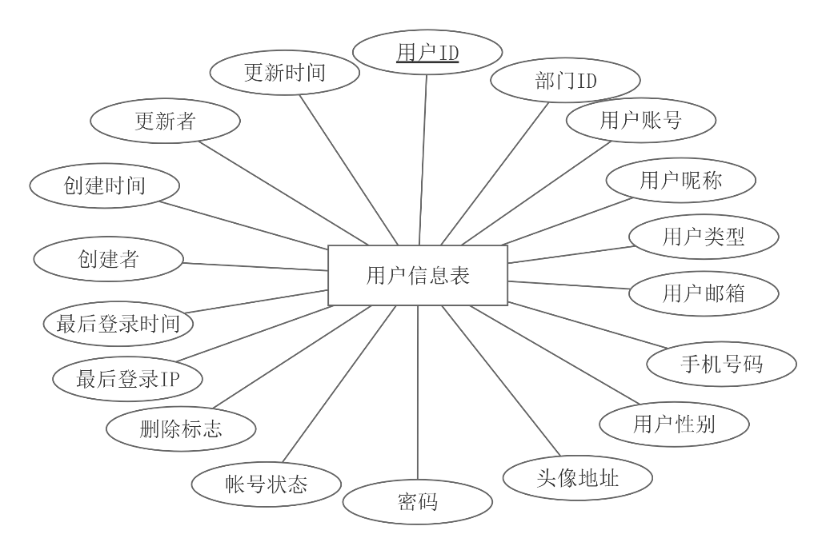
图4-11 用户实体属性图
（2）学生实体，该对象旨在维系校内学籍档案，并为其提供可靠的数据固化与权限治理支持。包括学生的学号、姓名、性别、联系电话、备注等属性。学生实体属性关系，如图4-12所示。
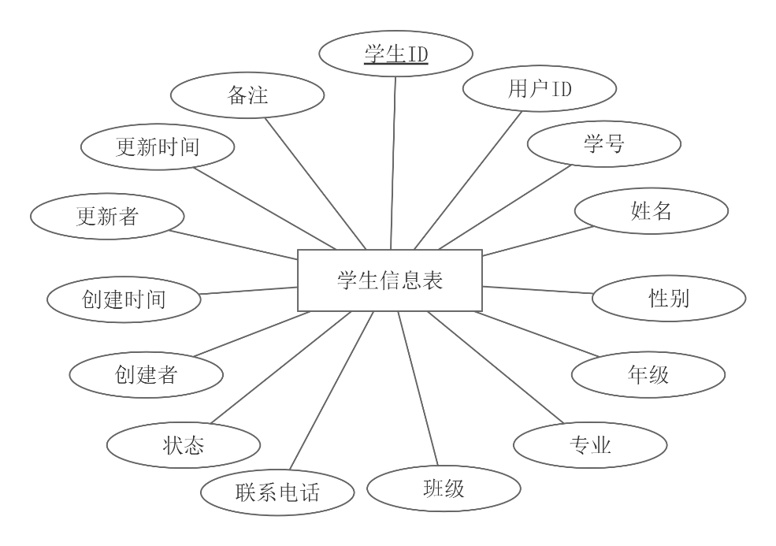
图4-12 学生实体属性图
（3）辅导员实体，主要是对心理辅导员的信息进行记录，方便学生进行预约咨询干预，辅导员实体属性有辅导员名称、手机号码、邮箱、办公室地址、状态、创建时间、更新时间等，辅导员实体属性图如下图4-13所示。
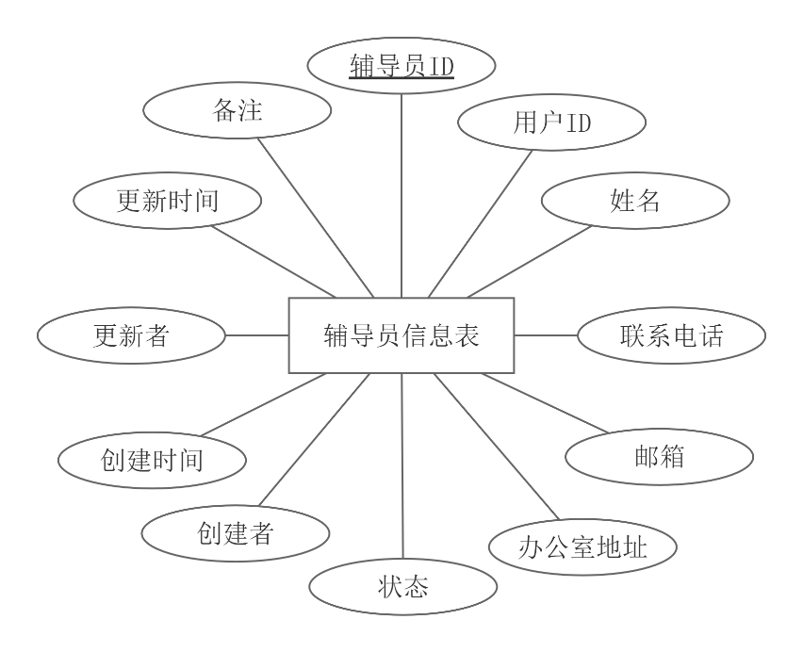
图4-13 辅导员实体属性图
（4）智能会话实体，用来记录学生与智能的聊天会话。记录了标识符、标题、记录日期等属性组成。智能会话实体属性，如图4-14所示。
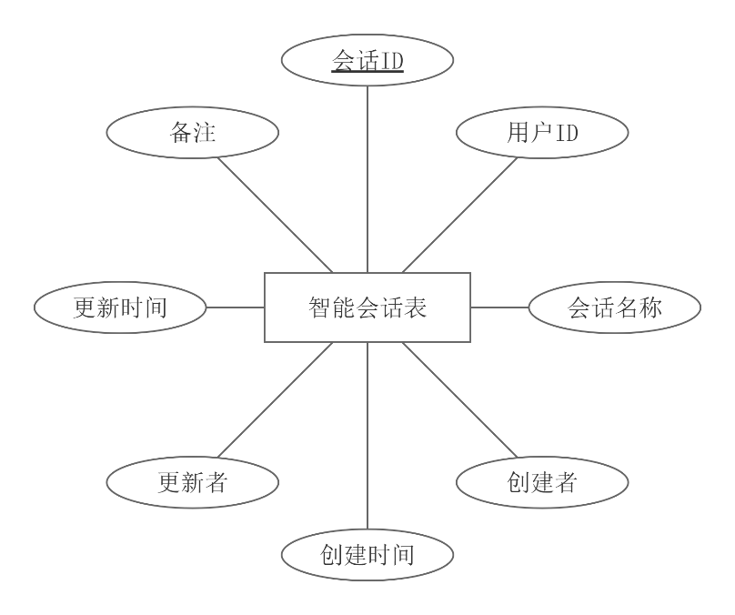
图4-14 智能会话实体属性图
（5）智能消息实体，保存学生与智能每次交流的信息，有消息ID、所属会话ID、用户ID、消息类型（用户/智能）、消息内容、创建时间等属性，智能消息实体属性如图4-15所示

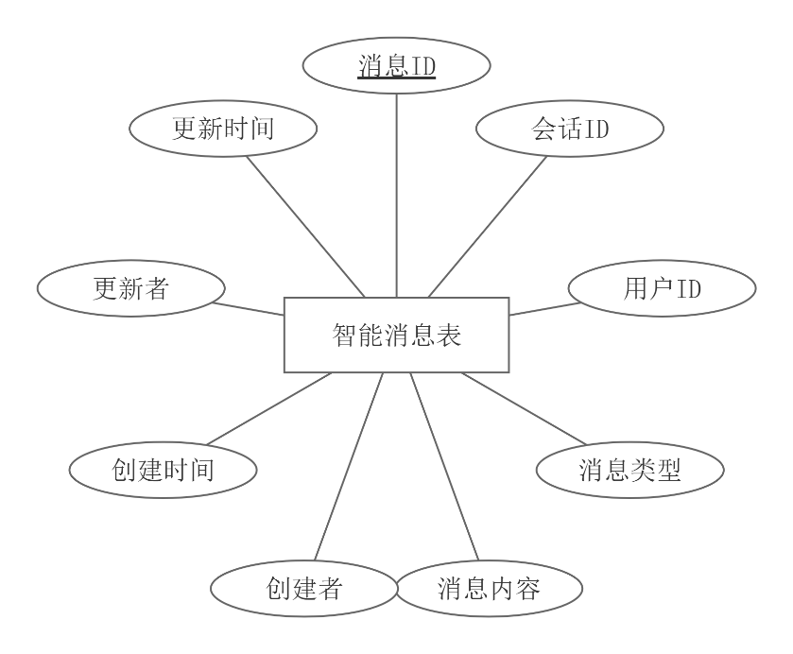
图4-15 智能消息实体属性图
（6）问卷实体，用于存储心理测评问卷的基本信息，涵盖问卷标题、问卷说明、状态、类型、总分、开始时间、结束时间、创建时间、更新时间等属性。问卷实体属性，如图4-16所示。
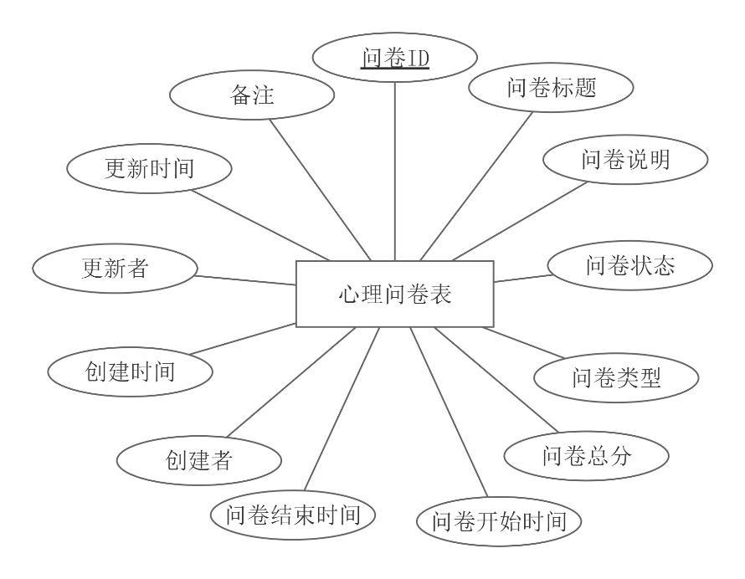
图4-16 题目实体属性图
（7）题目实体，用于存储心理测评题目内容信息，有所属包含的问卷ID、题目类型、题目正文、选项内容（JSON数组）、正确答案、题目分值、题目序号、创建时间、更新时间等属性，类属性图如下图4-17所示。
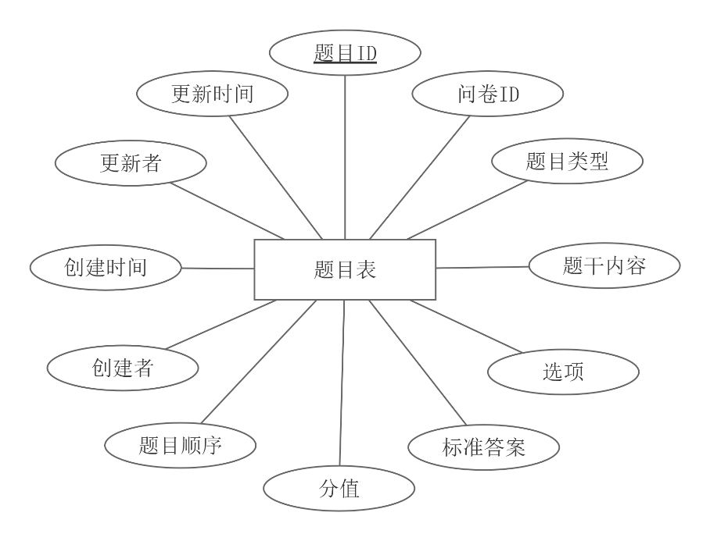
图4-17 题目实体属性图
（8） 评估结果实体，存放学生做心理测评的结果数据，属性有学生id、问卷id、总分、风险等级、智能分析结论(json)、智能分析状态、是否已读、是否完成、创建时间、更新时间等，评估结果的属性图如下图4-18所示：
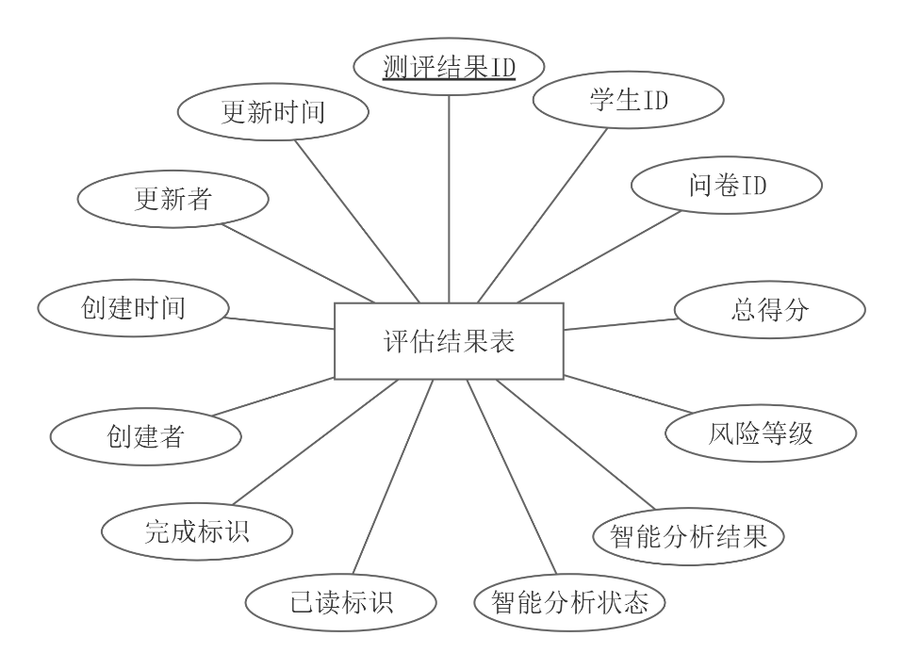
图4-18 评估结果实体属性图
（9）风险配置实体类，心理风险等级设定类，针对不同的风险评估得分范围对应的风险预警级别设置，有风险级别、起始分值、结束分值、通知模板、状态、创建时间、修改时间等属性，如图4-19所示风险配置实体属性图
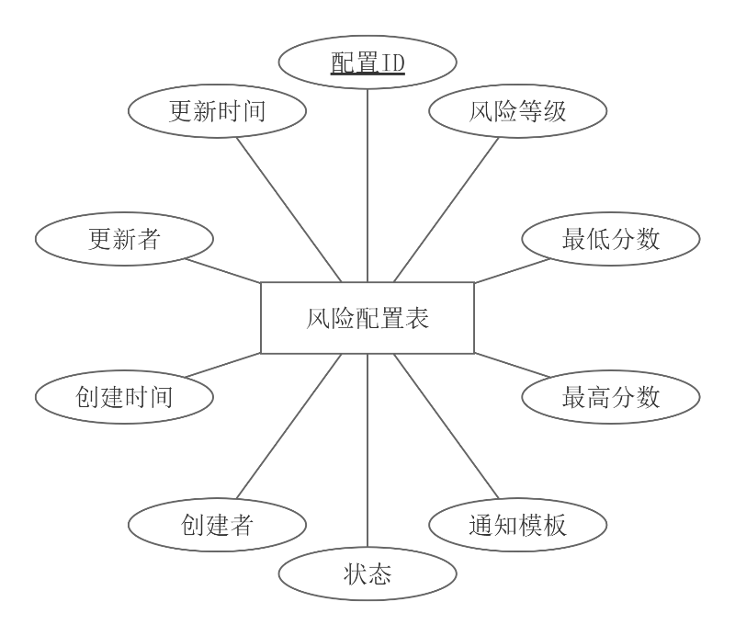
图4-19 风险配置实体属性图
（10）干预通知实体，用来存储心理干预的通知信息，保证相关人员能及时清楚需要干预的学生信息，首先是通知ID、关联评估结果ID、学生ID、负责人ID、部门ID、通知类型、通知内容、发送时间、是否已读、处理状态、创建时间、更新时间等，干预通知实体属性如图4-20所示。
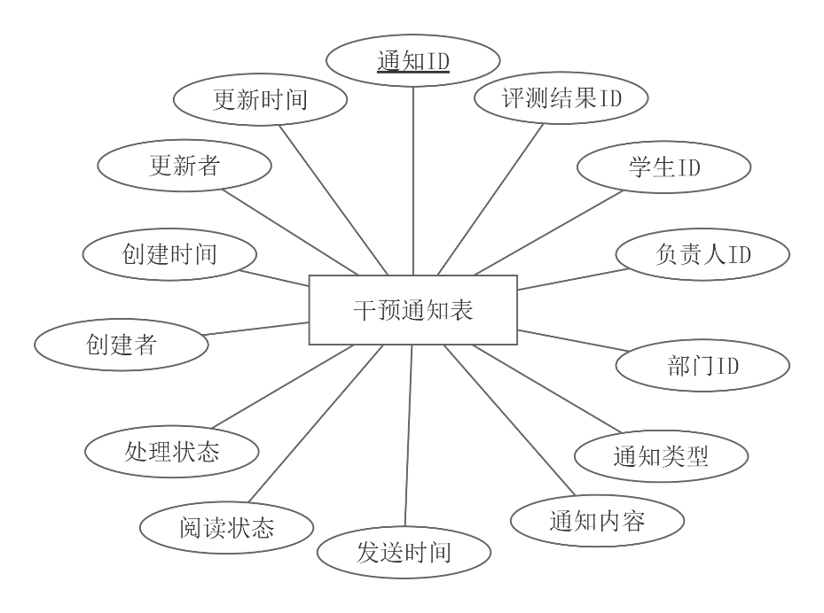
图4-20 干预通知实体属性图
（11）心理文章推荐实体，用于存储推荐给学生的心理知识文章信息，涵盖文章标题、内容、摘要、作者、阅读量、分类、状态、创建时间、更新时间等信息。心理文章推荐实体属性，如图4-21所示。
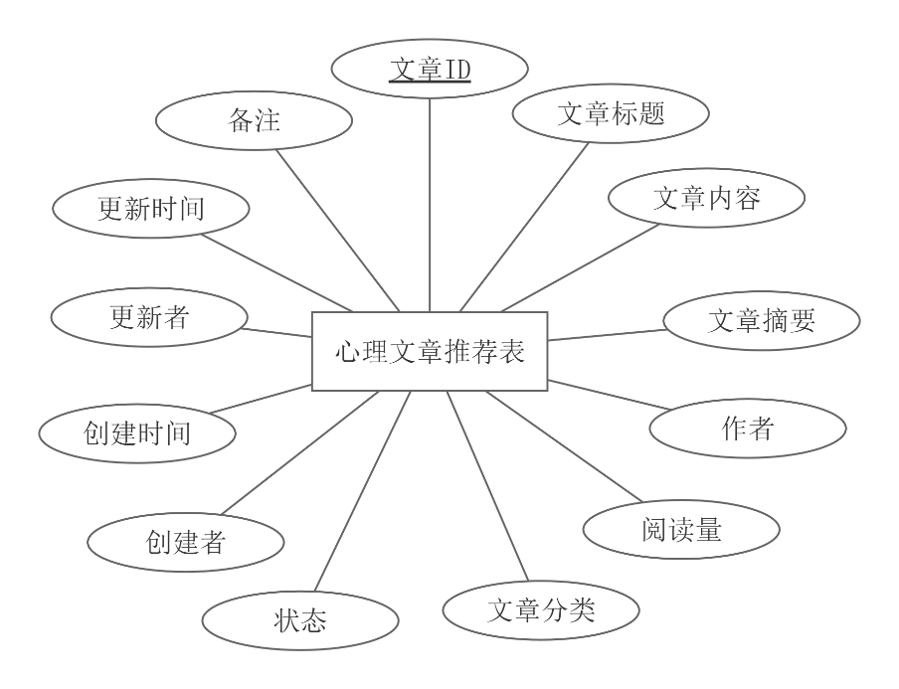
图4-21 心理文章推荐实体属性图
（12）心理课程推荐实体，用于存储在推荐给学生中的心理课程信息，包括课程标题、视频链接、封面图、讲师、时长、章节数、难度、状态、创建时间、更新时间等属性，心理课程推荐实体的属性如下图4-22所示。
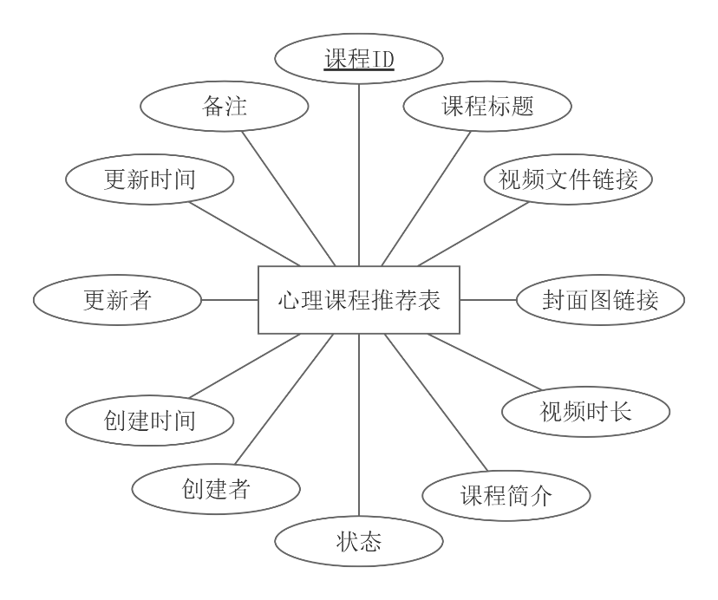
图4-22 心理课程推荐实体属性图
（13）心理音乐推荐实体，存储向学生推荐的放松音乐资源的信息，心理音乐推荐实体的属性有标题、音频链接、封面图、艺术家、风格、时长、状态、创建时间、更新时间等，学生放松音乐推荐信息实体的结构如图4-23所示
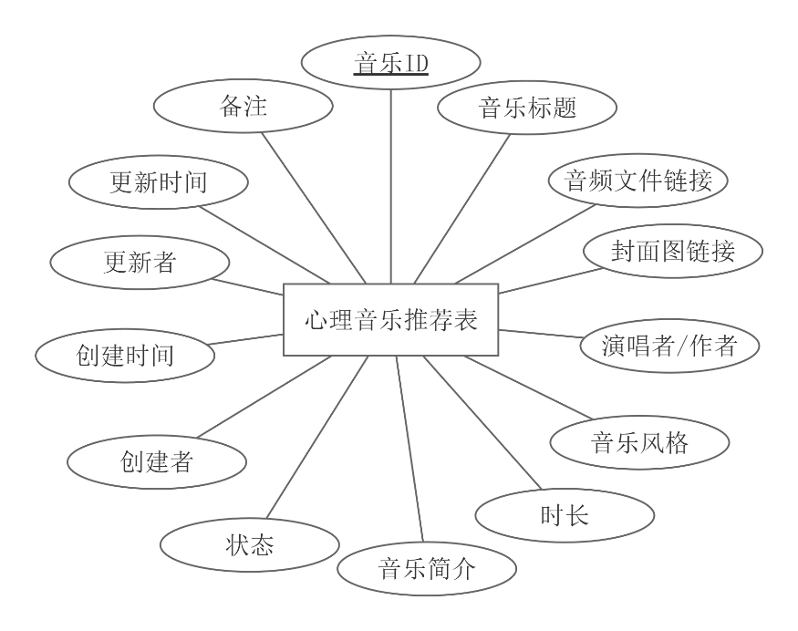
图4-23 心理音乐推荐实体属性图
（14）总体关系：运用规范的数据建模映射下述实体关联，用户实体同学生实体、辅导员实体存在1:1对应关系，学生实体和评估结果之间呈现1:N双向约束关系，并且与智能聊天会话构成1:N级联关系，智能聊天会话再与智能消息形成1:N消息关联关系，问卷同题目设置为1:N评估关联关系，评估结果和干预通知构建起1:N预警关联关系，干预通知同干预处理记录同样设为1:N处理关联关系，学生与内容推荐(文章/课程/音乐)创建N:1获取关系，此关系通过外键级联以及事务锁来保证数据操作的原子性及业务完整性，在图4-24中进行了细致阐述。

图4-24 总E-R图

4.3.2 逻辑结构设计
（1）用户表（sys_user）：用于记录当前系统的用户信息，数据结构如表4-1所示。
表4-1用户表
字段 | 类型 | 长度 | 约束 | 备注
user_id | bigint | 20 | 非空、primary key | 用户ID
dept_id | bigint | 20 | 空 | 部门ID
user_name | varchar | 30 | 非空 | 用户账号
nick_name | varchar | 30 | 空 | 用户昵称
user_type | varchar | 2 | 空 | 用户类型
email | varchar | 50 | 空 | 用户邮箱
phonenumber | varchar | 11 | 空 | 手机号码
sex | char | 1 | 空 | 用户性别
avatar | varchar | 100 | 空 | 头像地址
password | varchar | 100 | 空 | 密码
status | char | 1 | 空 | 帐号状态
del_flag | char | 1 | 空 | 删除标志
login_ip | varchar | 128 | 空 | 最后登录IP
login_date | datetime | 6 | 空 | 最后登录时间
create_by | varchar | 64 | 空 | 创建者
create_time | datetime | 6 | 空 | 创建时间
update_by | varchar | 64 | 空 | 更新者
update_time | datetime | 6 | 空 | 更新时间

（2）学生信息表（student_info）：记录当前系统的学生信息，其数据结构如表4-2所示。
表4-2 学生信息表
字段 | 类型 | 长度 | 约束 | 备注
tudent_id | bigint | 20 | primary key、非空 | 学生ID
user_id | bigint | 20 | 空 | 用户ID
student_no | varchar | 50 | 空 | 学号
name | varchar | 50 | 空 | 姓名
gender | char | 1 | 空 | 性别
grade | varchar | 20 | 空 | 年级
major | varchar | 50 | 空 | 专业
class_name | varchar | 50 | 空 | 班级
phone | varchar | 20 | 空 | 联系电话
status | char | 1 | 空 | 状态
create_by | varchar | 64 | 空 | 创建者
create_time | datetime | 6 | 空 | 创建时间
update_by | varchar | 64 | 空 | 更新者
update_time | datetime | 6 | 空 | 更新时间
remark | varchar | 200 | 空 | 备注

（3）辅导员信息表（counselor_info）：存储所有辅导员的信息，其数据结构如表4-3所示。
表4-3辅导员信息表表
字段 | 类型 | 长度 | 约束 | 描述
counselor_id | bigint | 20 | primary key、非空 | 辅导员ID
user_id | bigint | 20 | 空 | 用户ID
name | varchar | 50 | 空 | 姓名
phone | varchar | 20 | 空 | 联系电话
email | varchar | 100 | 空 | 邮箱
office | varchar | 100 | 空 | 办公室地址
status | char | 1 | 空 | 状态
create_by | varchar | 64 | 空 | 创建者
create_time | datetime | 6 | 空 | 创建时间
update_by | varchar | 64 | 空 | 更新者
update_time | datetime | 6 | 空 | 更新时间
remark | varchar | 200 | 空 | 备注

（4）智能会话表（ai_chat_session）：存储所有学生的智能聊天会话信息，其数据结构如表4-4所示。
表4-4 智能会话表
字段 | 类型 | 长度 | 约束 | 描述
session_id | bigint | 20 | primary key、非空 | 会话ID
user_id | bigint | 20 | 空 | 用户ID
session_name | varchar | 255 | 空 | 会话名称
create_by | varchar | 64 | 空 | 创建者
create_time | datetime | 6 | 空 | 创建时间
update_by | varchar | 64 | 空 | 更新者
update_time | datetime | 6 | 空 | 更新时间
remark | varchar | 200 | 空 | 备注

（5）智能消息表（ai_chat_message）：存储所有智能聊天消息内容，其数据结构如表4-5所示。
表4-5 智能消息表
字段 | 类型 | 长度 | 约束 | 描述
message_id | bigint | 20 | primary key、非空 | 消息ID
session_id | bigint | 20 | 空 | 会话ID
user_id | bigint | 20 | 空 | 用户ID
message_type | tinyint | 1 | 空 | 消息类型
content | text | 6 | 空 | 消息内容
create_by | varchar | 64 | 空 | 创建者
create_time | datetime | 6 | 空 | 创建时间
update_by | varchar | 64 | 空 | 更新者
update_time | datetime | 6 | 空 | 更新时间

（6）心理问卷表（questionnaire）：存储所有心理测评问卷信息，其数据结构如表4-6所示。
表4-6 心理问卷表
字段 | 类型 | 长度 | 约束 | 描述
questionnaire_id | bigint | 20 | primary key、非空 | 问卷ID
title | varchar | 200 | 空 | 问卷标题
description | varchar | 500 | 空 | 问卷说明
status | char | 1 | 空 | 问卷状态
type | char | 1 | 空 | 问卷类型
total_score | int | 10 | 空 | 问卷总分
start_time | datetime | 6 | 空 | 问卷开始时间
end_time | datetime | 6 | 空 | 问卷结束时间
create_by | varchar | 64 | 空 | 创建者
create_time | datetime | 6 | 空 | 创建时间
update_by | varchar | 64 | 空 | 更新者
update_time | datetime | 6 | 空 | 更新时间
remark | varchar | 200 | 空 | 备注

（7）题目表（question）：存储所有心理测评题目信息，其数据结构如表4-7所示。
表4-7 题目表
字段 | 类型 | 长度 | 约束 | 描述
uestion_id | bigint | 20 | primary key、非空 | 题目ID
questionnaire_id | bigint | 20 | 非空 | 问卷ID
type | varchar | 20 | 非空 | 题目类型
content | varchar | 500 | 非空 | 题干内容
options | json | 255 | 空 | 选项
standard_answer | varchar | 200 | 空 | 标准答案
score | int | 10 | 空 | 分值
order_num | int | 10 | 空 | 题目顺序
create_by | varchar | 64 | 空 | 创建者
create_time | datetime | 6 | 空 | 创建时间

（8）评估结果表（evaluation_result）：存储所有学生的评估结果信息，其数据结构如表4-8所示。
表4-8 评估结果表
字段 | 类型 | 长度 | 约束 | 描述
result_id | bigint | 20 | primary key、非空 | 测评结果ID
student_id | bigint | 20 | 空 | 学生ID
questionnaire_id | bigint | 20 | 空 | 问卷ID
total_score | int | 10 | 空 | 总得分
risk_level | varchar | 20 | 空 | 风险等级
ai_analysis | json | 6 | 空 | 智能分析结果
ai_status | char | 1 | 空 | 智能分析状态
read_status | char | 1 | 空 | 已读标识
completion_status | char | 1 | 空 | 完成标识
create_by | varchar | 64 | 空 | 创建者
create_time | datetime | 6 | 空 | 创建时间
update_by | varchar | 64 | 空 | 更新者
update_time | datetime | 6 | 空 | 更新时间

（9）干预通知表（intervention_notification）：存储所有干预通知信息，其数据结构如表4-9所示。
表4-9 干预通知表
字段 | 类型 | 长度 | 约束 | 描述
notification_id | bigint | 20 | primary key、非空 | 通知ID
result_id | bigint | 20 | 空 | 评测结果ID
student_id | bigint | 20 | 空 | 学生ID
user_id | bigint | 20 | 空 | 负责人ID
dept_id | bigint | 20 | 空 | 部门ID
notification_type | varchar | 50 | 空 | 通知类型
notification_content | text | - | 空 | 通知内容
send_time | datetime | 6 | 空 | 发送时间
read_status | char | 1 | 空 | 阅读状态
process_status | char | 1 | 空 | 处理状态
create_by | varchar | 64 | 空 | 创建者
create_time | datetime | 6 | 空 | 创建时间
update_by | varchar | 64 | 空 | 更新者
update_time | datetime | 6 | 空 | 更新时间

（10）风险配置表（intervention_risk_config）：存储系统的风险等级配置信息，其数据结构如表4-10所示。
表4-10 风险配置表
字段 | 类型 | 长度 | 约束 | 描述
config_id | bigint | 20 | primary key、非空 | 配置ID
risk_level | varchar | 20 | 空 | 风险等级
min_score | int | 10 | 空 | 最低分数
max_score | int | 10 | 空 | 最高分数
notification_template | text | - | 空 | 通知模板
status | char | 1 | 空 | 状态
create_by | varchar | 64 | 空 | 创建者
create_time | datetime | 6 | 空 | 创建时间
update_by | varchar | 64 | 空 | 更新者
update_time | datetime | 6 | 空 | 更新时间
config_id | bigint | 20 | primary key、非空 | 配置ID
risk_level | varchar | 20 | 空 | 风险等级

（11）风险配置表（intervention_risk_config）：存储系统的风险等级配置信息，其数据结构如表4-11所示。
表4-11 风险配置表
字段 | 类型 | 长度 | 约束 | 描述
config_id | bigint | 20 | primary key、非空 | 配置ID
risk_level | varchar | 20 | 空 | 风险等级
min_score | int | 10 | 空 | 最低分数
max_score | int | 10 | 空 | 最高分数
notification_template | text | - | 空 | 通知模板
status | char | 1 | 空 | 状态
create_by | varchar | 64 | 空 | 创建者
create_time | datetime | 6 | 空 | 创建时间
update_by | varchar | 64 | 空 | 更新者
update_time | datetime | 6 | 空 | 更新时间
config_id | bigint | 20 | primary key、非空 | 配置ID
risk_level | varchar | 20 | 空 | 风险等级

（12）心理文章推荐表（recommend_article）：存储系统推荐的心理知识文章信息，其数据结构如表4-12所示。
表4-12 心理文章推荐表
字段 | 类型 | 长度 | 约束 | 描述
article_id | bigint | 20 | primary key、非空 | 文章ID
title | varchar | 100 | 非空 | 文章标题
content | text | - | 非空 | 文章内容
summary | varchar | 500 | 空 | 文章摘要
author | varchar | 64 | 空 | 作者
read_count | int | 10 | 空 | 阅读量
category | varchar | 50 | 空 | 文章分类
status | char | 1 | 空 | 状态
create_by | varchar | 64 | 空 | 创建者
create_time | datetime | 6 | 空 | 创建时间
update_by | varchar | 64 | 空 | 更新者
update_time | datetime | 6 | 空 | 更新时间
remark | varchar | 200 | 空 | 备注

（13）心理课程推荐表（recommend_course）：存储系统推荐的心理课程信息，其数据结构如表4-13所示。
表4-13 心理课程推荐表
字段 | 类型 | 长度 | 约束 | 描述
course_id | bigint | 20 | primary key、非空 | 课程ID
title | varchar | 100 | 非空 | 课程标题
mp4_url | varchar | 255 | 非空 | 视频文件链接
cover_url | varchar | 255 | 空 | 封面图链接
duration | int | 10 | 空 | 视频时长
description | varchar | 500 | 空 | 课程简介
status | char | 1 | 空 | 状态
create_by | varchar | 64 | 空 | 创建者
create_time | datetime | 6 | 空 | 创建时间
update_by | varchar | 64 | 空 | 更新者
update_time | datetime | 6 | 空 | 更新时间
remark | varchar | 200 | 空 | 备注

（14）心理音乐推荐表（recommend_music）：存储系统推荐的放松音乐资源信息，其数据结构如表4-14所示。
表4-14 心理音乐推荐表
字段 | 类型 | 长度 | 约束 | 描述
music_id | bigint | 20 | primary key、非空 | 音乐ID
title | varchar | 100 | 非空 | 音乐标题
mp3_url | varchar | 255 | 非空 | 音频文件链接
cover_url | varchar | 255 | 空 | 封面图链接
artist | varchar | 64 | 空 | 演唱者/作者
genre | varchar | 50 | 空 | 音乐风格
duration | int | 10 | 空 | 时长
description | varchar | 500 | 空 | 音乐简介
status | char | 1 | 空 | 状态
create_by | varchar | 64 | 空 | 创建者
create_time | datetime | 6 | 空 | 创建时间
update_by | varchar | 64 | 空 | 更新者
update_time | datetime | 6 | 空 | 更新时间
remark | varchar | 200 | 空 | 备注

第5章 系统实现

5.1 管理员功能模块

5.1.1 学生管理功能
学生管理功能以管理员进入人员管理下的学生管理页面为起点，页面顶部通过Element Plus的el-breadcrumb展示面包屑导航，查询区集成用户编号、学号、姓名等el-input输入框与性别、状态的el-select下拉框，搭配搜索、重置按钮实现多条件筛选。管理员输入或选择条件后，通过axios向后端传递检索参数，服务端调用自定义分页拦截器完成动态物理分页，返回JSON格式的学生分页数据，前端用v-for循环将数据渲染至el-table表格，展示学生编号、年级、专业等完整信息。页面提供新增、修改、删除、导出操作：新增时通过el-dialog收集学生信息并调用新增接口，修改时在created生命周期中获取单条数据回填表单，删除时弹出确认框后调用删除接口，导出时以blob格式下载Excel数据，分页区通过el-pagination组件实现页码与条数调整，操作后通过Message 组件提示结果并刷新列表，整体流程闭环。学生管理功能页面如图5-1所示。
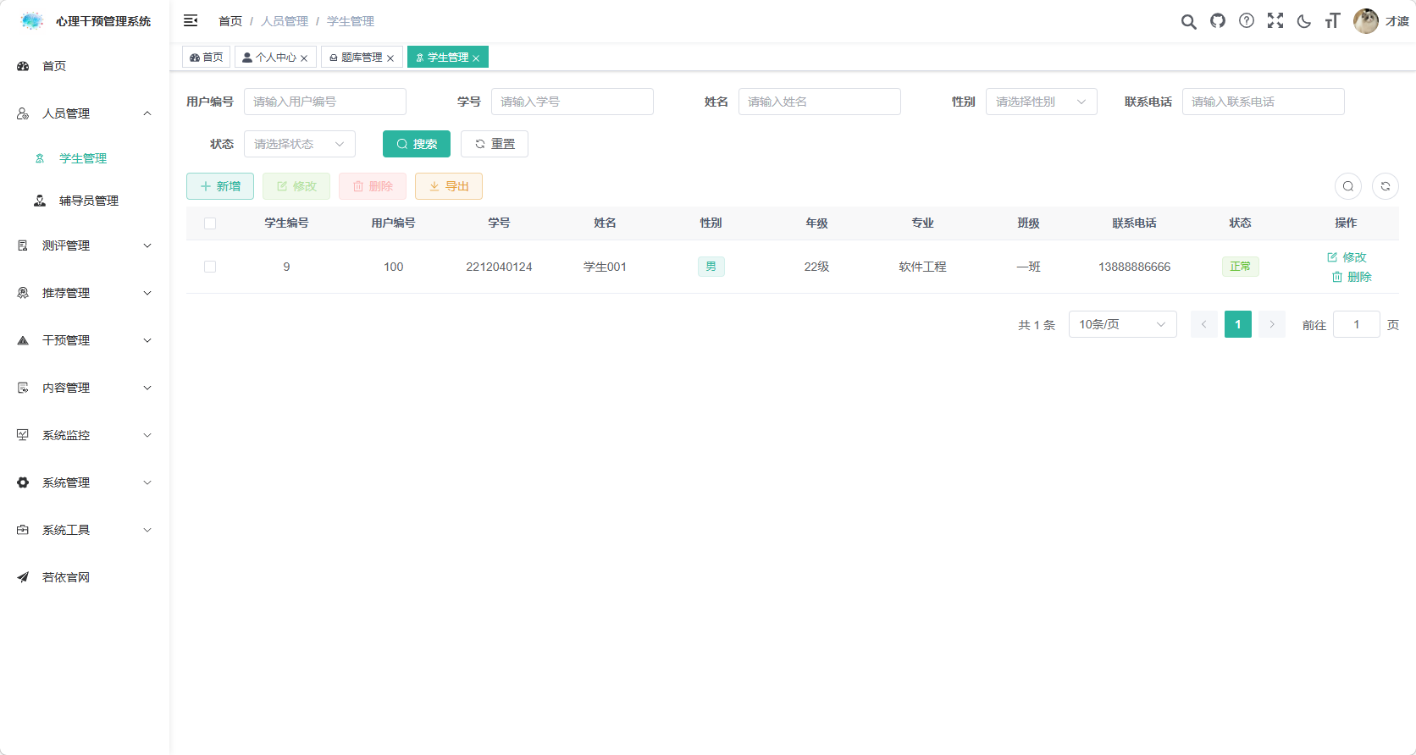
图5-1 学生管理功能界面
学生信息管理实现的核心代码为：
public List<Map<String, Object>> listUnbindUserInfos() {
List<SysUser> sysUsers = sysUserMapper.selectUserList(new SysUser());
Map<Long, SysUser> userMap = sysUsers.stream()
.filter(user -> "01".equals(user.getUserType())
&& user.getUserId() != null && user.getUserId() != 1)
.collect(Collectors.toMap(SysUser::getUserId, user -> user));
Set<Long> boundUserIds = studentInfoMapper.selectStudentInfoList(new Student())
.stream().map(Student::getUserId)
.filter(Objects::nonNull).collect(Collectors.toSet());
return userMap.keySet().stream()
.filter(id -> !boundUserIds.contains(id))
.map(id -> {
Map<String, Object> map = new HashMap<>();
map.put("userId", id);
map.put("nickName", userMap.get(id).getNickName());
return map;
}).toList();
}

5.1.2 题库管理功能
题库管理功能以管理员进入测评管理下的题库管理页面为起点，顶部采用el-select选择题型、el-input输入题干关键词，搭配搜索按钮实现精准检索。管理员筛选后通过axios传递参数，服务端分页处理后返回题目数据，前端用v-for循环渲染el-table表格，选择题展示A/B/C/D选项，简答题展示作答提示。页面提供新增、修改、删除、导出操作：新增时通过el-dialog配置题型与题干，选择题可录入多组选项、简答题可填写作答提示，修改时在mounted钩子中获取题目数据回填，删除时确认后调用删除接口，导出时下载题库Excel文件，分页区通过el-pagination实现动态翻页，操作后通过Message组件提示结果并刷新列表，实现对心理测评题目维护。题库管理功能页面如图5-2所示。
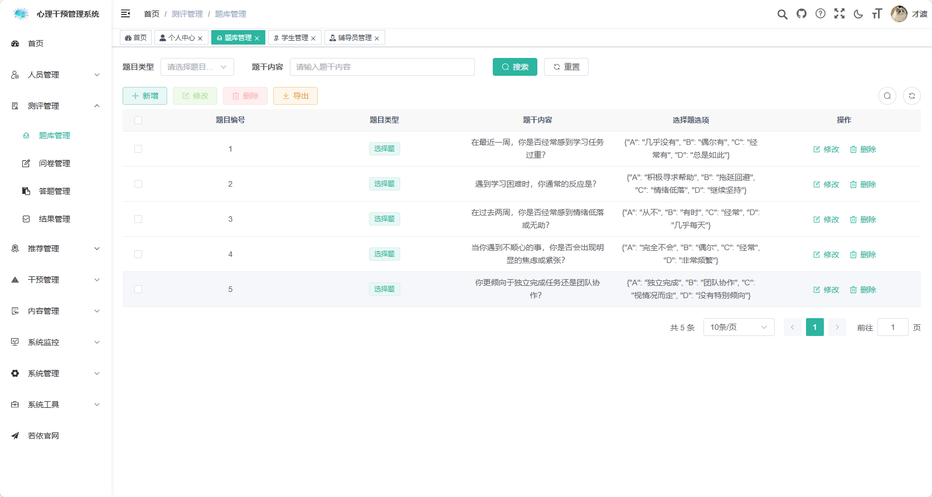
图5-2 题库管理功能界面
题库管理核心代码如下：
public QuestionBank selectQuestionBankByBankId(Long bankId) {
QuestionBank bank = questionBankMapper.selectQuestionBankByBankId(bankId);
if (bank != null) {
Integer questionCount = questionBankMapper.countQuestionsByBankId(bankId);
bank.setQuestionCount(questionCount != null ? questionCount : 0);
}
return bank;
}
public List<QuestionBank> selectQuestionBankList(QuestionBank questionBank) {
List<QuestionBank> banks = questionBankMapper.selectQuestionBankList(questionBank);
banks.forEach(bank -> {
Integer count = questionBankMapper.countQuestionsByBankId(bank.getBankId());
bank.setQuestionCount(count != null ? count : 0);
});
return banks;
}

5.1.3 问卷管理功能
问卷管理功能以管理员进入测评管理下的问卷管理页面为起点，页面顶部集成问卷标题、描述的el-input，状态、类型的el-select，以及起止时间的el-date-picker，实现多维度检索。管理员配置筛选条件后通过axios传递参数，服务端返回问卷分页数据，前端用v-for循环渲染el-table表格，展示问卷编号、标题、时间等信息。页面提供新增、修改、删除、查看、发送操作：新增时通过el-dialog配置问卷基础信息并通过el-tree选择题库题目组卷，修改时调整问卷内容与时间配置，查看时跳转至预览页渲染问卷结构，发送时通过el-tree选择指定班级后调用推送接口将问卷定向发送给班级学生，导出时下载问卷数据，分页区通过el-pagination实现翻页控制，操作后通过Message组件提示结果并刷新列表，实现问卷推送。问卷管理功能页面如图5-3所示。
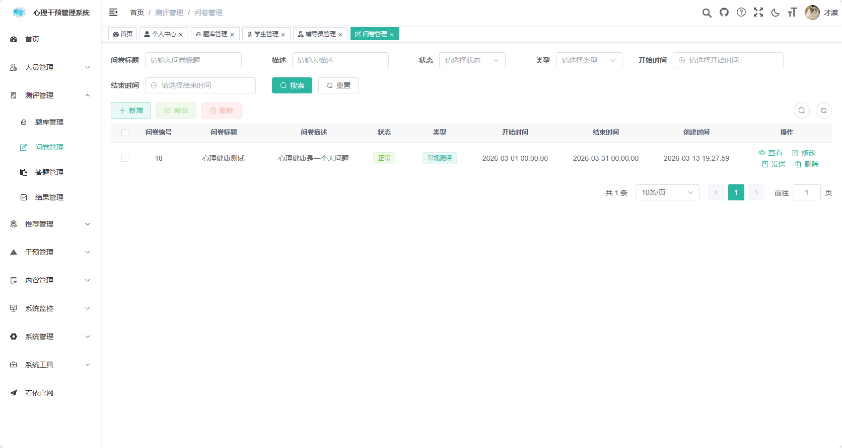
图5-3 问卷管理功能界面
实现问卷管理的核心代码如下：
public void saveQuestionnaire(QuestionnaireDTO questionnaireDTO) {
Questionnaire questionnaire = new Questionnaire();
if (questionnaireDTO.getQuestionnaireId() == null) {
questionnaire.setCreateBy(SecurityUtils.getUsername());
questionnaire.setCreateTime(DateUtils.getNowDate());
questionnaireMapper.insert(questionnaire);
questionnaireDTO.setQuestionnaireId(questionnaire.getQuestionnaireId());
} else {
questionnaire.setUpdateBy(SecurityUtils.getUsername());
questionnaire.setUpdateTime(DateUtils.getNowDate());
questionnaireMapper.updateById(questionnaire);
questionMapper.delete(new LambdaQueryWrapper<Question>()
.eq(Question::getQuestionnaireId, questionnaireDTO.getQuestionnaireId()));
}

List<Question> questions = questionnaireDTO.getQuestions();
if (questions != null && !questions.isEmpty()) {
int orderNum = 1;
for (Question q : questions) {
q.setQuestionnaireId(questionnaireDTO.getQuestionnaireId());
q.setOrderNum(orderNum++);
questionMapper.insert(q);
}
}

5.1.4 结果管理功能
结果管理功能以管理员进入测评管理下的结果管理页面为起点，页面顶部集成学生姓名、问卷标题的el-input输入框，以及AI分析状态、已读标识、完成标识的el-select下拉框，搭配搜索、重置按钮实现多维度精准筛选。管理员配置检索条件后，通过axios向后端传递参数，服务端调用分页拦截器处理数据，返回包含结果编号、学生名称、问卷标题、风险等级等字段的分页数据集，前端用v-for循环将数据渲染至el-table表格，风险等级以不同颜色标签直观展示。页面提供新增、修改、删除、查看、导出操作：点击查看按钮可跳转至详情页，展示学生作答内容与AI心理分析报告；修改时可调整标识状态与干预备注；删除时弹出确认框后调用删除接口；导出时以Excel格式下载结果数据，分页区通过el-pagination实现翻页控制，操作后通过Message组件提示结果并刷新列表，实现对心理测评结果的可视化管理。结果管理功能实现页面如图5-4所示。
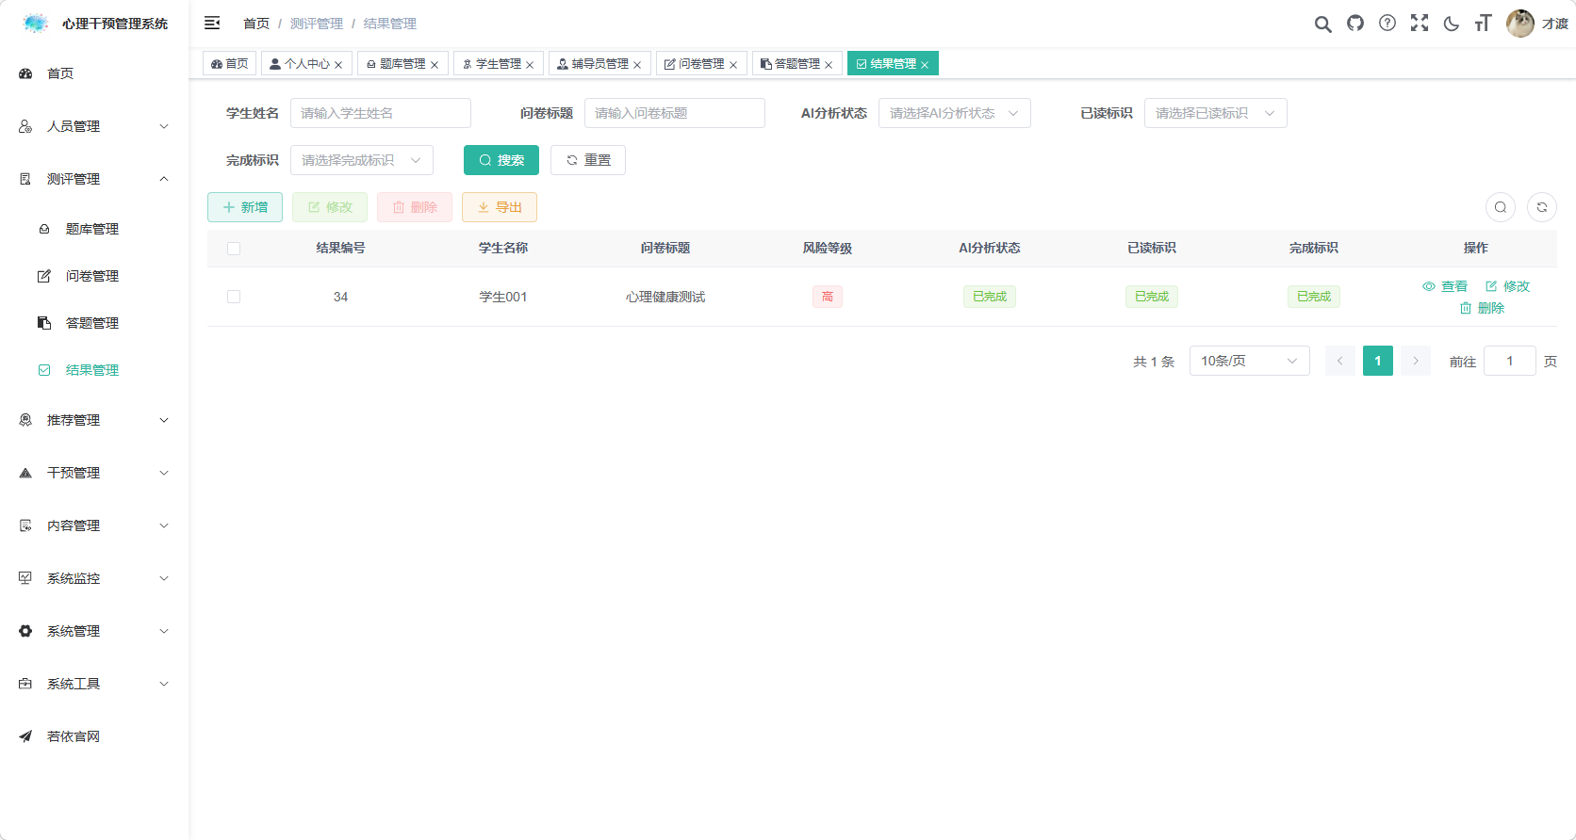
图5-4 结果管理功能界面
管理员点击操作列的查看按钮，会展示之前调用AI智能分析报告，智能分析结果详情功能页面如图5-5所示。
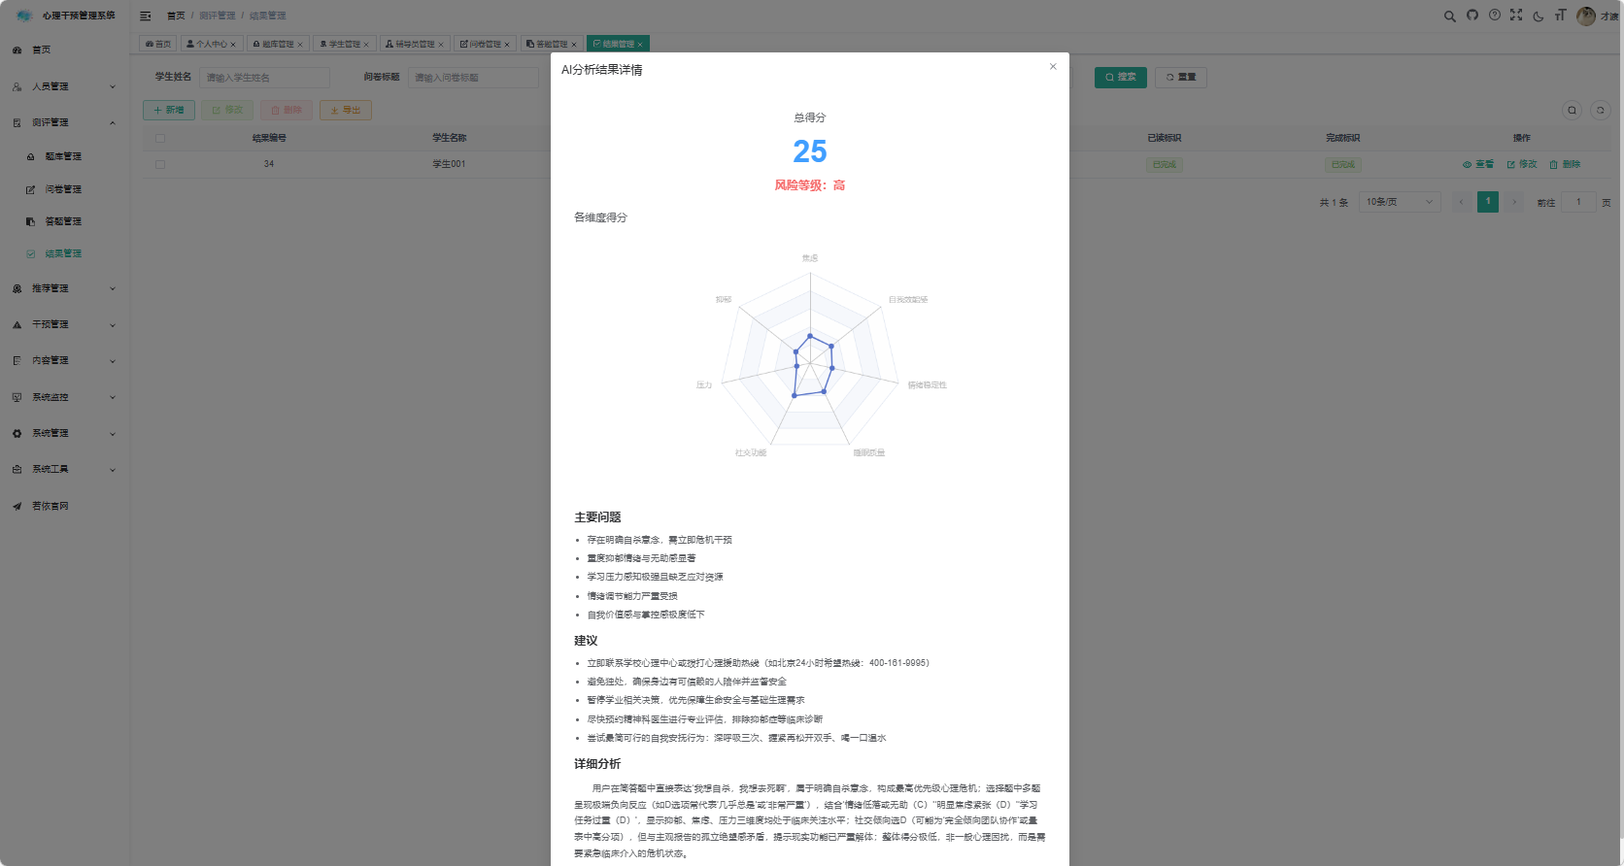
图5-5 智能分析功能界面
评估结果管理的核心代码如下所示：
public List<EvaluationResult>
selectEvaluationResultList(EvaluationResult evaluationResult) {
List<EvaluationResult> evaluationResults =
evaluationResultMapper.selectEvaluationResultList(evaluationResult);
return evaluationResults.stream()
.peek(result -> {
Student student = studentInfoMapper
.selectStudentInfoByStudentId(result.getStudentId());
if (student != null) {
result.setStudentName(student.getName());
}
Questionnaire questionnaire = questionnaireMapper
.selectById(result.getQuestionnaireId());
if (questionnaire != null) {
result.setQuestionnaireTitle(questionnaire.getTitle());
}
})
.toList();
}
public int deleteEvaluationResultByResultIds(Long[] resultIds) {
for (Long resultId : resultIds) {
questionnaireAnswerMapper.deleteByResultId(resultId);
}
return evaluationResultMapper
.deleteEvaluationResultByResultIds(resultIds);
}

5.1.5 干预管理功能
干预管理功能是基于模块化的设计实现的，主要包含风险配置、干预提醒和记录追踪这三个主要模块，此功能可以及时对学生心理健康的风险进行识别与干预，来保证学生在遇到困难时能够得到关注和帮助。
风险配置功能以管理员进入干预管理下的风险配置页面为起点，页面核心展示风险等级配置表格，通过Element Plus的el-table组件渲染风险等级、分数区间、通知模板及状态列，低、中、高三个风险等级分别以不同颜色标签区分，状态列通过el-switch组件控制启用或禁用。管理员点击右上角编辑按钮后，表格进入可编辑状态，可修改各等级对应的分数区间与通知模板内容，通知模板支持使用${score}占位符动态插入学生测评分数。编辑完成后点击保存，通过axios向后端提交更新数据，服务端校验分数区间无重叠后更新配置，前端通过Message组件提示保存成功并刷新表格。该功能实现了心理测评风险等级规则的可视化配置与灵活调整，为后续自动风险分级与干预通知提供规则依据，流程简洁高效。风险配置管理功能页面如图5-6所示。
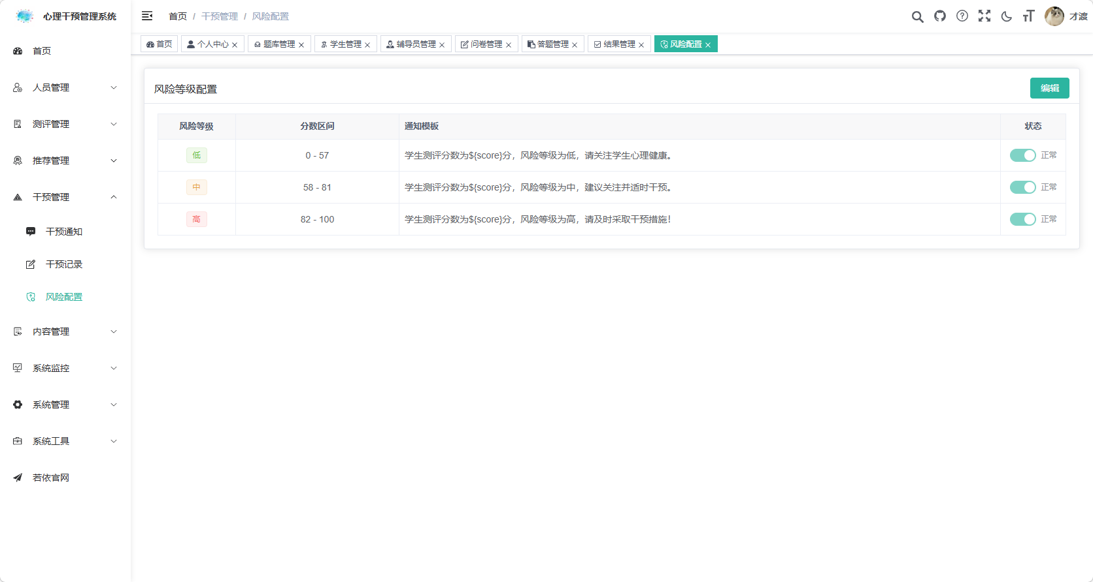
图5-6 风险配置管理功能界面
干预通知功能以管理员进入干预管理下的干预通知页面为起点，页面顶部集成学生姓名、辅导员姓名、通知类型的el-input输入框，以及阅读状态、处理状态的el-select下拉框，搭配搜索、重置按钮实现多维度筛选。管理员配置检索条件后，通过axios向后端传递参数，服务端调用分页拦截器处理数据，返回包含通知编号、学生姓名、风险等级、通知内容等字段的分页数据集，前端用v-for循环将数据渲染至el-table表格，风险等级以颜色标签直观展示。干预通知管理功能页面如图5-7所示。
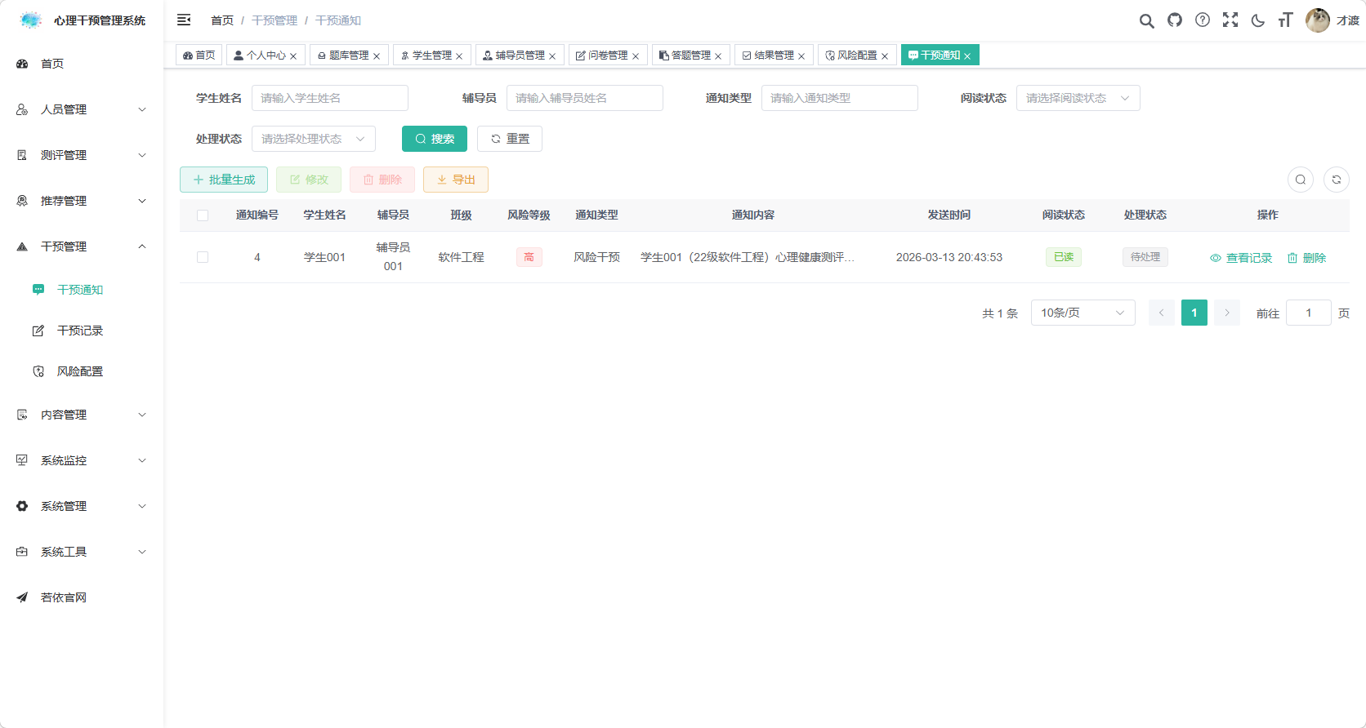
图5-7 干预通知管理功能界面
干预记录功能以管理员或辅导员进入干预管理下的干预记录页面为起点，页面顶部通过Element Plus的el-input输入框收集学生姓名、处理结果，搭配el-select下拉选择框筛选处理状态，再结合搜索、重置按钮实现多维度精准检索。管理员或辅导员配置筛选条件后，通过axios向后端传递检索参数，服务端调用分页拦截器处理数据，返回包含记录编号、学生姓名、处理内容等字段的分页数据集，前端通过v-for循环将数据渲染至el-table表格，处理状态以标签形式直观展示。页面提供查看、填写处理内容、删除、导出等操作：点击查看按钮可跳转至详情页，完整展示干预通知与处理流程的全链路信息。点击填写按钮弹出el-dialog对话框，录入处理内容与结果后提交，调用接口更新干预记录状态；点击删除按钮弹出确认框，确认后调用删除接口移除记录。点击导出按钮以Excel格式下载干预记录数据，分页区域通过el-pagination组件实现页码与每页条数调整，操作后通过Message组件提示结果并刷新列表。流程记录管理功能页面如图5-8所示。
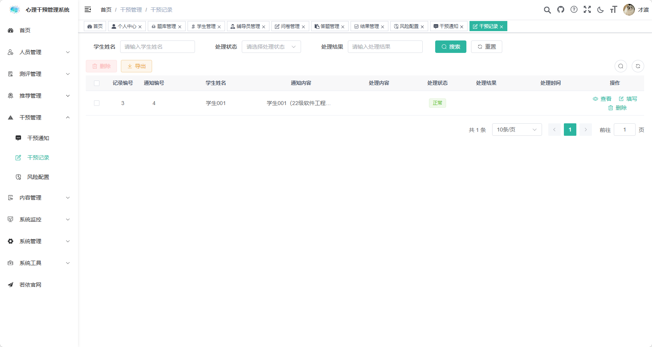
图5-8 流程记录管理功能界面
心理干预的功能核心代码如下：
public InterventionRiskConfig
getOrCreateConfigByLevel(String riskLevel) {
InterventionRiskConfig query = new InterventionRiskConfig();
query.setRiskLevel(riskLevel);
List<InterventionRiskConfig> configs = configMapper
.selectConfigList(query);

if (configs != null && !configs.isEmpty()) {
return configs.get(0);
}

InterventionRiskConfig config = new InterventionRiskConfig();
config.setRiskLevel(riskLevel);

if ("低".equals(riskLevel)) {
config.setMinScore(0);
config.setMaxScore(60);
config.setNotificationTemplate();
} else if ("中".equals(riskLevel)) {
config.setMinScore(61);
config.setMaxScore(80);
config.setNotificationTemplate();
} else if ("高".equals(riskLevel)) {
config.setMinScore(81);
config.setMaxScore(100);
config.setNotificationTemplate();
}

config.setStatus("0");
config.setCreateTime(new Date());
configMapper.insertConfig(config);
return config;
}

5.1.7 系统管理功能
以下是系统管理功能模块的具体实现细节：
用户管理功能以管理员进入系统管理下的用户管理页面为起点，左侧通过el-tree组件展示学院-班级层级部门树用于筛选，顶部配置用户名称、手机号等检索条件，筛选后通过axios传递参数，服务端分页处理后返回用户数据，前端渲染为el-table表格，支持通过el-switch切换用户状态，并提供新增、修改、删除、导入、导出等操作，实现系统内用户的管理。用户管理功能页面如图5-9所示。
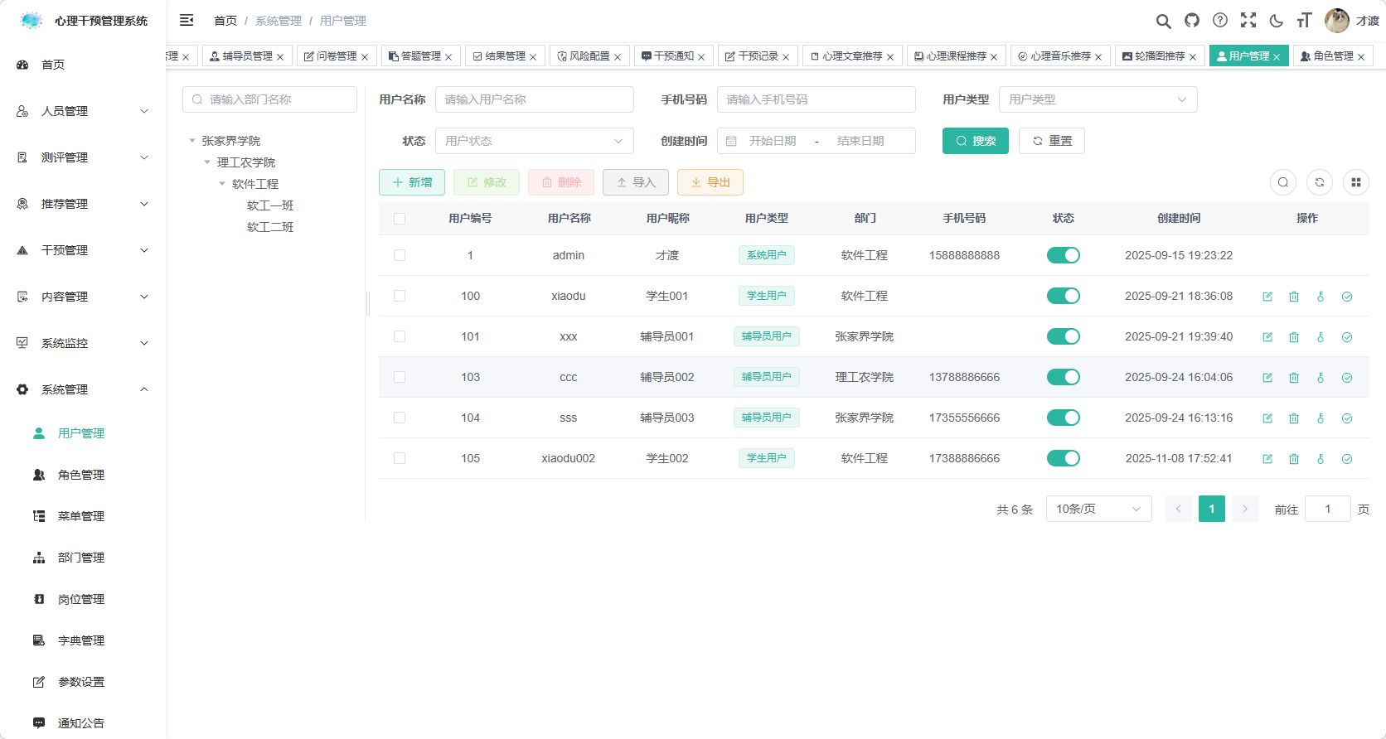
图5-9 用户管理功能界面
角色管理模块：管理端具备新增身份标识的职能，通过建立角色与操作权限的映射关系，管理员能够灵活配置不同岗位的访问边界与菜单可见性。角色管理功能页面如图5-10所示。
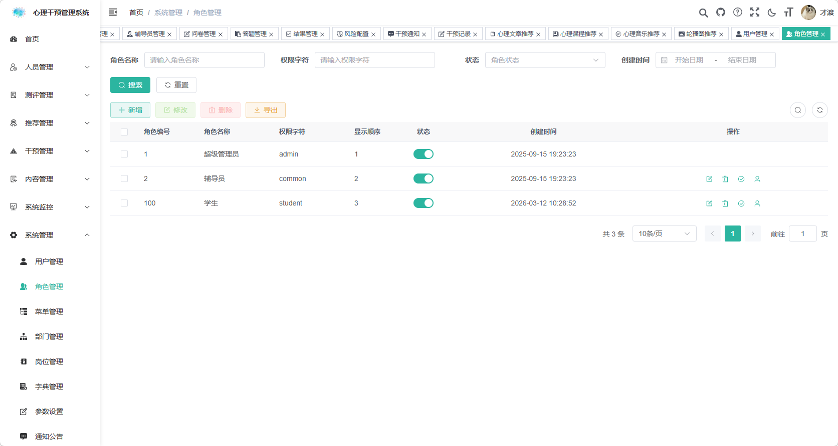
图5-10 角色管理功能界面
菜单管理模块：菜单管理模块用于配置管理后台的左侧导航菜单。旨在构建灵活的视图导航树。管理员不仅可以初始化或剔除菜单项，还可对其层级次序及访问负载进行精确定义，从而实现前端界面的定制化呈现。菜单管理功能页面如图5-11所示。
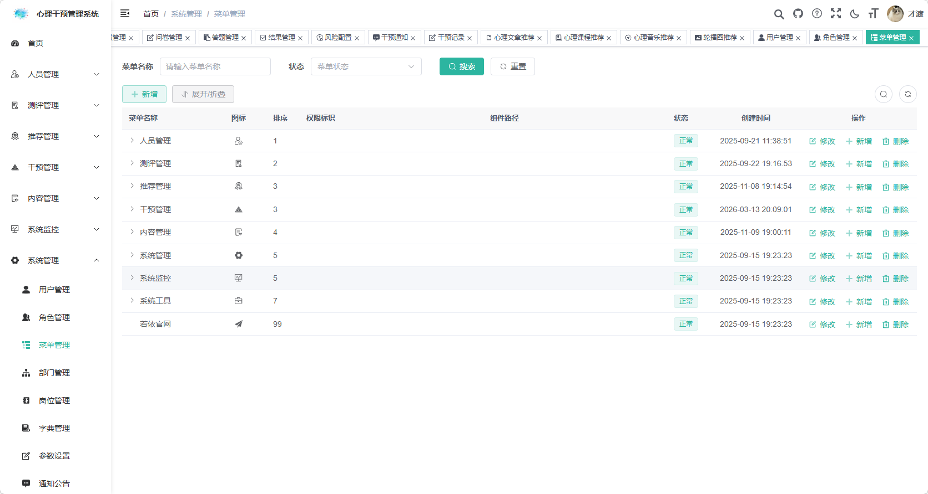
图5-11 菜单管理功能界面
部门管理模块：该模块旨在构建校园内部的行政拓扑体系。管理员可以灵活调校各部门间的嵌套逻辑与从属路径，从而实现组织树的实时重构。部门管理功能页面如图5-12所示。
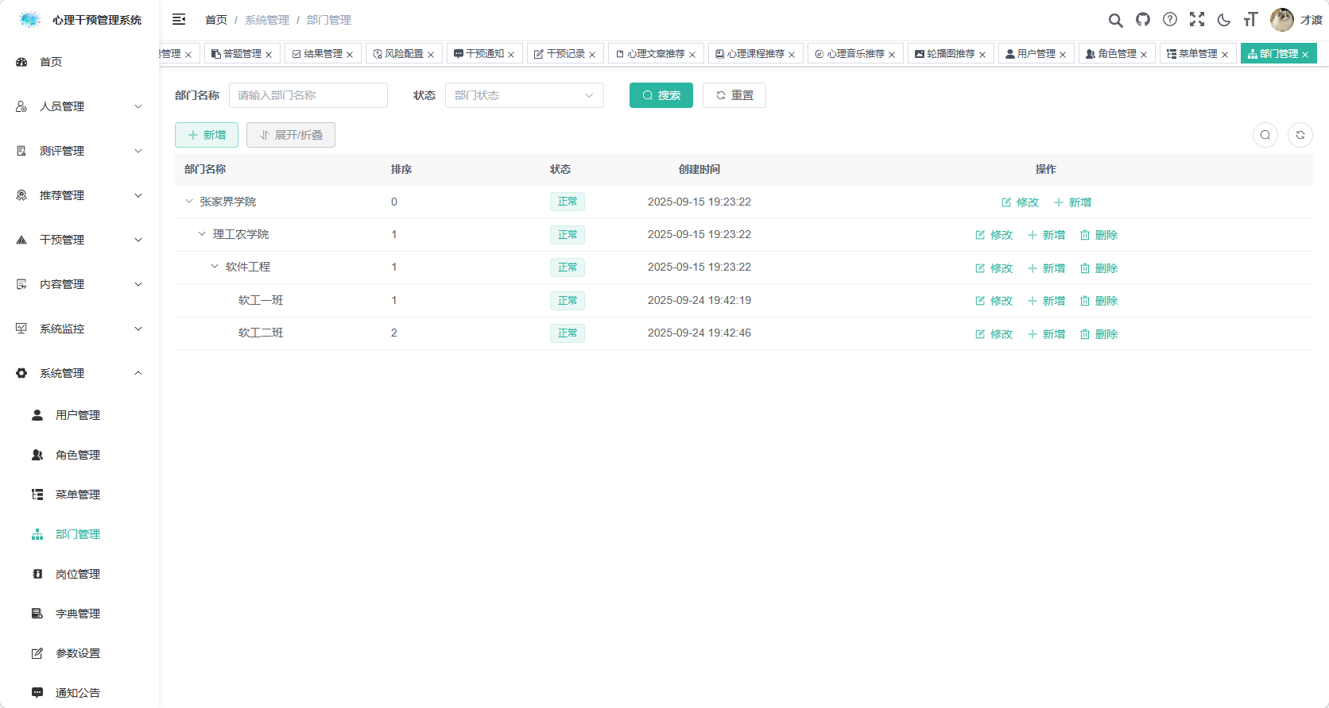
图5-12 部门管理功能界面
日志管理模块：日志管理模块记录用户操作日志，方便进行审计追溯，管理员可以查看系统操作日志，根据用户、时间、操作类型等信息进行查询，日志管理功能页面设计如图5-13所示。
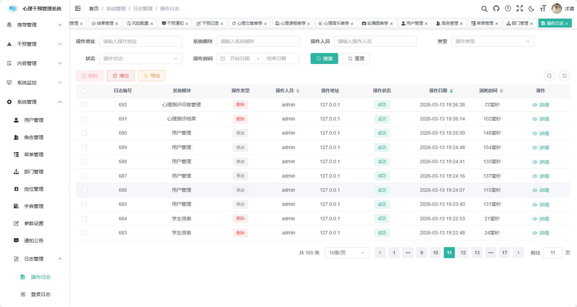
图5-13 日志管理功能界面

5.2 学生功能模块

5.2.1 智能聊天功能
智能聊天，学生与AI进行心理陪伴对话，可以无限制的倾诉和初等的心理疏导，前端通过SSE技术来接受流式响应，达到类似真人聊天的逐字效果。
智能聊天功能实现流程： 学生进入智能聊天界面，选择会话或者新建会话，输入消息点击发送，前端使用SSE技术与后端建立长连接，把用户输入的请求和会话ID发送到后端，后端先调用登录验证服务，验证用户是否登录，获取当前用户信息，再调用会话服务来获取或创建会话，将用户的消息保存到数据库中，然后调用AI大模型服务进行回复，通过Flux流的方式将响应结果返回给前端，智能聊天功能页面如下图5-14所示。
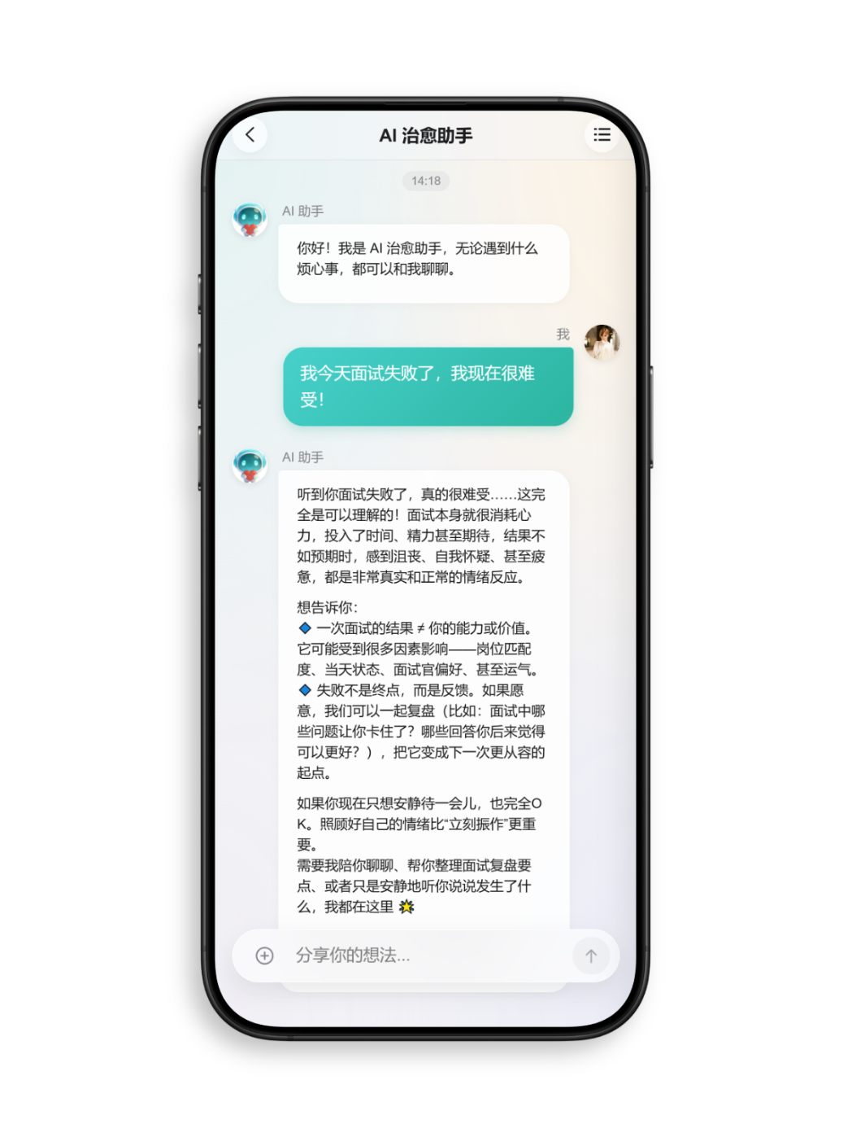
图5-14 智能聊天功能界面
智能聊天的核心代码如下：
const sendMessage = async () => {
if (!message.value) return;
const tempMessage = message.value;
message.value = '';
messages.value.push({ type: 'user', content: tempMessage });
const sse = new EventSource(`/ai/chatStream?message=${encodeURIComponent(tempMessage)}&sessionId=${sessionId.value}`);
let aiMessage = '';
sse.onmessage = (event) => {
if (event.data) {
aiMessage += event.data;
const lastMessage = messages.value[messages.value.length - 1];
if (lastMessage.type === 'ai') {
lastMessage.content = aiMessage;
} else {
messages.value.push({ type: 'ai', content: aiMessage });
}
}
};
sse.onerror = () => {
sse.close();
};
};
后端实现核心代码：
@GetMapping(value = "/chatStream", produces = MediaType.TEXT_EVENT_STREAM_VALUE)
public Flux<ServerSentEvent<String>> generate(
@RequestParam(value = "message", required = true) String message,
@RequestParam(value = "sessionId", required = false) Long sessionId,
HttpServletResponse response) {
Long userId = SecurityUtils.getUserId();
Long validSessionId = chatStreamService.validateOrCreateSession(sessionId, userId);
if (validSessionId == null) {
return Flux.just(ServerSentEvent.<String>builder()
.event("error")
.data("会话不存在或无权访问")
.build());
}
response.setHeader("Cache-Control", "no-cache, no-transform");
response.setHeader("X-Accel-Buffering", "no");
return chatStreamService.generateStreamResponse(message, validSessionId, userId);
}

5.2.2 心理测评功能
心理测评功能可以对学生在线填写心理测评问卷，系统自动评分生成心理评估报告，测评结果包含总分、风险等级、智能分析和建议等内容。
基于SpringBoot+Vue的学生心理状态跟踪预警系统心理测评功能实现流程如下：学生点击心理测评页面选择问卷，进入答题页面，学生进行单题作答，系统实时记录答案，提交后，系统即时评分并生成评估报告，包含总分、风险等级、智能分析与建议等信息，评估报告的界面设计如图5-15所示。
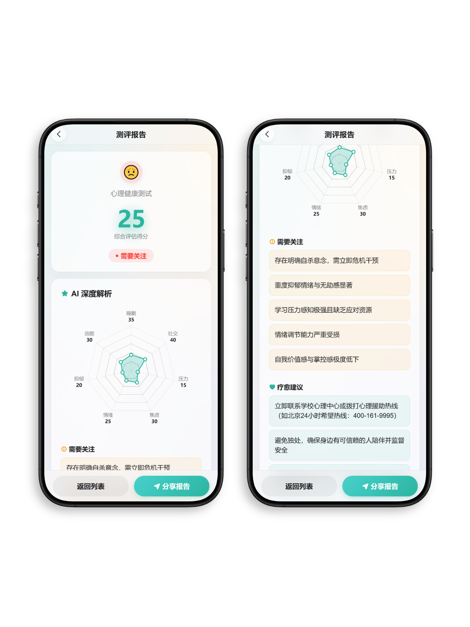
图5-15 评估报告功能界面
心理评测的核心代码如下：
const submitAnswer = async () => {
if (currentQuestion.value > questions.value.length) return;
// 保存答案
answers.value[currentQuestion.value - 1] = selectedOption.value;
if (currentQuestion.value === questions.value.length) {
// 提交答卷
const res = await submitAnswerApi({ questionnaireId: questionnaireId.value, answers: answers.value });
if (res.code === 200) {
ElMessage.success('提交成功');
router.push(`/assessment/result/${res.data.resultId}`);
} else {
ElMessage.error('提交失败，请重试');
}
} else {
currentQuestion.value++;
selectedOption.value = '';
}
};

第6章 测试与部署

6.1 系统运行环境

6.1.1 硬件环境
（1）客户端配置：Windows 10/Windows 7/Windows11系统与IOS系统也可。
（2）内存：8GB及以上即可。
（3）硬盘：磁盘容量应满足系统镜像及相关中间件的安装需求，建议可用空间不低于100GB，以确保日志记录与数据库扩容的稳定性。
（4）手机：可以安装浏览器的手机均可。

6.1.2 软件环境
（1）操作系统：64位操作系统即可。
（2）数据库：MySQL8.0以上即可。
（3）浏览器：市面上主流的能够下载的浏览器均可。
（4）JDK版本：1.8及以上均可。
（5）Node版本：16以上均可。
（6）Redis版本：5.0以上均可。
（7）Maven版本：3.5以上均可。

6.2 系统部署过程
（1）安装如下工具进行项目部署前的准备，系统构建前需配置完整的软硬件环境。后端开发选用IntelliJ IDEA作为核心集成开发环境；前端架构则依托Microsoft VS Code与HBuilder X进行代码编写。此外，引入Navicat作为数据库图形化管理终端，并采用Chrome浏览器作为前端页面的调试与运行平台。
（2）安装MySQL，从官方渠道获取MySQL二进制分发包。遵循安装向导完成主程序的本地化存取设置，并同步启动实例初始化向导，以确立数据库在默认端口3306的监听状态。
（3）安装Node.js，从官方分发渠道获取适配系统的LTS（长期支持）版本。通过执行标准化的安装程序，完成JavaScript运行时的本地部署，并同步初始化npm包管理工具，为前端依赖的构建提供底层支撑。
（4）安装JDK，从官方渠道获取适配系统的JDK二进制分发包。按照引导程序完成主程序的本地化部署，并重点确保JAVA_HOME及相关路径变量在系统环境中的正确指向。
（5）安装Redis，将其解压至指定的系统路径。通过执行Redis-Server启动脚本，激活后台缓存服务并确保其处于监听状态。
（6）打开Navicat选择MySQL创建一个连接对象，然后选择创建数据库架构，将SQL文件数据导入到项目中，然后保存。
（7）运行前端项目，首先打开终端窗口，到MindCampus\mc-ui\MindCampus-Web目录下，通过输入下载依赖的命令npm install，再通过输入npm run dev即可成功运行当前的项目，运行成功之后，会自动打开chrome浏览器，运行如图6-1所示。
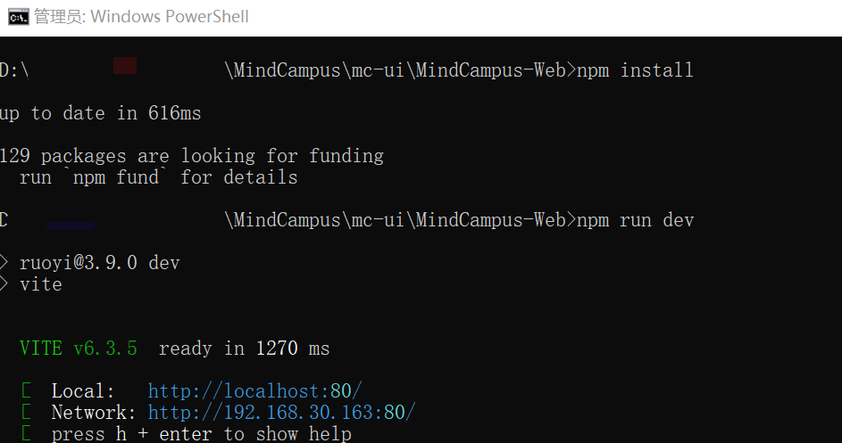
图6-1 前端后台运行配置图
（8）运行用户端，打开Hbuilder X，然后点击打开一个页面，然后去配置运行环境，配置浏览器的位置信息，配置完成数据信息之后，点击运行，然后在下拉菜单中选择运行到浏览器即可，配置如图6-2所示。
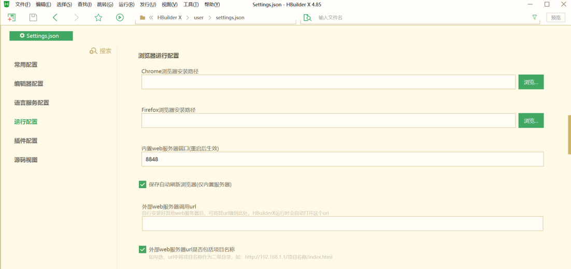
图6-2 前端前台运行配置图
（9）配置服务端运行的端口，找到文件\MindCampus\mc-admin\src\main\resources路径下，服务端运行的其他相关配置文件application.yml和application-druid.yml，配置代码示例如图6-3所示。
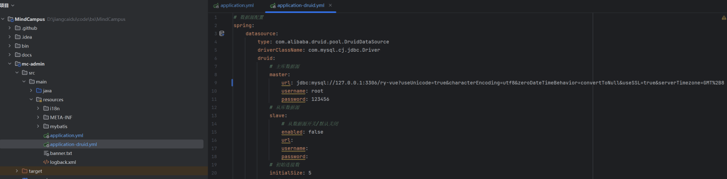
图6-3 服务端配置图

6.3 系统测试

6.3.1 登录功能测试
测试流程：待服务正常运行后，访问管理端的鉴权入口。在界面交互层，提交预设的身份凭证（账号、密码）及动态验证码。系统在接收到登录指令后，触发后台安全认证程序，通过比对数据库记录完成身份校验。PC端登录功能测试用例如表6-1所示。
表6-1 PC端登录功能的测试用例
测试编号 | 测试项目 | 测试标题 | 预置条件 | 输入 | 执行步骤 | 输出预期
TC01 | 正向路径测试 | 有效凭证认证 | 已注册管理员账户 | 用户名：admin  密码：admin123  验证码：有效 | 1.提交登录请求 | 1.HTTP 200响应2.颁发JWT令牌3.跳转首页
TC02 | 异常处理测试 | 密码强度验证失败 | 有效账户存在 | 用户名：admin  密码：123 | 1.提交登录请求 | 1.HTTP 401异常2.提示密码错误
TC03 | 边界条件测试 | 未注册探测 | 测试账户未注册 | 用户名：test  密码：test | 1.执行认证操作 | 账户不存在
TC04 | 完整性验证测试 | 空用户名异常处理 | 系统运行正常 | 用户名：空  密码：admin123 | 1.输入数据2.点击登录 | 1.前端验证拦截  2.阻止请求提交
TC05 | 完整性验证测试 | 空密码异常检测 | 有效账户存在 | 用户名：admin  密码：空 | 1.尝试登录操作 | 1.前端验证拦截  2.阻止请求提交

6.3.2 智能聊天功能测试
测试流程：成功登录系统后，进入用户管理页面，在用户管理页面对用户管理的功能进行测试，智能聊天测试用例如表6-2所示。
表6-2 智能聊天功能测试用例
测试编号 | 测试项目 | 测试标题 | 预置条件 | 输入 | 执行步骤 | 输出预期
TC01 | 智能聊天 | 发送正常消息 | 登录系统 | 消息：你好 | 1.输入消息2.点击发送 | 1.消息显示在列表2.智能回复流式输出
TC02 | 智能聊天 | 流式响应测试 | 登录系统 | 消息：给我讲个故事 | 1.输入消息2.点击发送 | 回复逐字显示
TC03 | 智能聊天 | 会话管理测试 | 有历史会话 | 无 | 1.点击会话列表 | 显示所有历史会话
TC04 | 智能聊天 | 删除会话测试 | 有历史会话 | 无 | 1.选择会话2.点击删除 | 会话及消息被删除
TC05 | 智能聊天 | 多轮对话测试 | 登录系统 | 多条消息 | 1.连续发送多条消息 | 智能能理解上下文

6.3.3 档案管理功能测试
测试流程：成功登录系统后，进入问卷管理页面，对问卷进行增删改查操作。问卷管理功能测试用例如表6-3所示。
表6-3 问卷管理功能测试用例
测试编号 | 测试项目 | 测试标题 | 预置条件 | 输入 | 执行步骤 | 输出预期
TC01 | 问卷管理 | 新增问卷 | 登录系统并进入问卷管理页面 | 标题：测试问卷  说明：测试 | 1.点击"新增"  2.输入问卷信息  3.点击保存 | 新增成功
TC02 | 问卷管理 | 修改问卷信息 | 存在已创建的问卷 | 标题：修改后 | 1.选择已存在的问卷  2.点击"修改"  3.修改问卷信息 | 修改成功
TC03 | 问卷管理 | 删除问卷 | 存在已创建的问卷，无关联题目 | 无 | 1.选择已存在的问卷  2.点击"删除" | 删除成功
TC04 | 问卷管理 | 有关联题目禁止删除 | 问卷已关联题目 | 无 | 1.选择已存在的问卷  2.点击"删除" | 删除失败，提示先删除题目
TC05 | 问卷管理 | 查询问卷 | 有多个问卷 | 关键词：心理健康 | 1.输入查询条件  2.点击搜索 | 显示匹配的问卷

6.3.4 结果管理功能测试
测试流程：成功登录系统后，进入评估结果管理页面，查看学生的测评结果。结果管理功能测试用例如表6-4所示。
表6-4 结果管理功能测试用例
测试编号 | 测试项目 | 测试标题 | 预置条件 | 输入 | 执行步骤 | 输出预期
TC01 | 评估结果 | 查看结果列表 | 有学生完成测评 | 无 | 1.进入评估结果页面 | 显示所有评估结果
TC02 | 评估结果 | 查看详情 | 存在评估结果 | 无 | 1.选择评估结果  2.点击查看详情 | 显示答题详情和得分
TC03 | 评估结果 | 智能分析功能 | 存在评估结果 | 无 | 1.选择评估结果  2.点击智能分析 | 生成智能分析报告
TC04 | 评估结果 | 风险等级显示 | 存在评估结果 | 无 | 1.查看评估结果列表 | 显示对应的风险等级标签

6.3.5 干预通知功能测试
测试流程：成功登录系统后，进入干预通知管理页面，查看和处理干预通知。干预通知功能测试用例如表6-5所示。
表6-5 干预通知功能测试用例
测试编号 | 测试项目 | 测试标题 | 预置条件 | 输入 | 执行步骤 | 输出预期
TC01 | 干预通知 | 查看待处理通知 | 有高风险学生 | 无 | 1.进入干预通知页面 | 显示待处理的干预通知
TC02 | 干预通知 | 处理通知 | 存在待处理通知 | 处理意见：已约谈学生 | 1.选择通知  2.点击处理  3.输入处理意见 | 状态变更为已处理
TC03 | 干预通知 | 查看学生档案 | 存在干预通知 | 无 | 1.选择通知  2.点击查看学生档案 | 跳转到学生档案页面
TC04 | 干预通知 | 自动生成通知 | 学生完成高风险测评 | 无 | 1.学生完成测评 | 自动生成干预通知

第7章 总 结
基于SpringBoot+Vue的高校学生心理健康智能干预平台在推动高校心理健康教育信息化进程中有着重要的实践与推广价值。
技术架构方面，后端使用SpringBoot微服务框架加MyBatis-Plus，实现了从基础信息到心理测评数据的全方位持久化存储，采用Redis缓存机制来应对那些高频次访问的数据项，大大降低了数据库I/O压力并改善了系统响应速度，业务接口按照RESTful设计原则，通过Swagger-UI达成与前端的无缝衔接，在前端利用Vue3组合式API开发时把评价、聊天和干预等业务逻辑封装成高内聚度组件，并配合使用VueRouter路由管理和Pinia全局状态管控手段之后明显提高了页面渲染效率，而且借助uni-app跨平台编译的功能实现兼容老师和学生端不同终端设备上的操作需求。
核心智能化应用上，平台通过Spring AI Alibaba框架可以做到全天候智能心理陪伴服务，系统用SSE流式输出技术达成低延时的拟真交互效果，这样能减轻学生急着得到答案的焦虑感，而且依靠专业心理Prompt让大模型以温暖共情的语气给学生做初步的心理疏导和减压。
业务功能布局方面，系统搭建起全场景三位一体的服务矩阵，学生端有智能聊天，标准测评，心理科普和社区互助，能应付日常的心理保健需求，辅导员端主要就是查看学生的心理档案，追踪干预记录，给基层的心理疏导给予抓手，管理端则是对人员调度，题库问卷，危机预警以及全局资源分发实施统筹，给高校心理健康教育赋予了全面的数字化管控能力。
实际应用价值方面，这个平台解决了传统心理管理的数据孤岛问题，把工作者从繁琐的手工统计里解放出来，依靠数据驱动的辅助预警，做到干预流程的闭环和服务资源的动态优化调配，对学生来说，个性化的测评和陪伴服务提升了自我心理管理意识，对高校而言，这套系统把现代信息技术同心理健康教育融合起来，给教育现代化的资源共享和模式更新塑造起可信的参照范式。
展望将来，这个系统在深度和广度方面仍然存在发展空间，各个功能虽然有所收获，但要达到安全化，全面智慧化以及精细化应用仍需跋涉很长一段路程，在下一步要做之事当中包含两件大事，其一便是构筑起更牢固的数据安全壁垒，采用更为先进的加密通讯加上隐私计算技术以守护学生敏感信息这条红线；其二就是拓展智能分析的维度，尝试建立基于学生多模态行为数据的心理危机超前预估模型，从而给干预工作赋予更多前瞻且科学的决策支撑。

参考文献
- 姚本先, 陆璐. 我国大学生心理健康教育研究的现状与展望[J]. 心理科学, 2007, (02): 485-488.
- 刘洋, 刘冬霞. 高校心理健康教育现代化特征与实践路径[J]. 太原城市职业技术学院学报, 2025, (11): 191-193.
- 杨柳清. 基于大数据的大学生心理危机预警与干预机制研究[J]. 成才之路, 2025, (31): 41-44.
- 张月. 高校心理健康教育信息化建设研究[J]. 中国管理信息化, 2025, 28(08): 212-214.
- 崔靖茹, 文华, 刘宏磊, 等. 基于Vue和SpringBoot框架的高校信息化项目管理系统的设计与实现[J]. 现代信息科技, 2025, 9(22): 77-81.
- 吴文才. 基于B/S模式的高校心理健康管理系统的设计与实现[D]. 华南理工大学, 2013.
- 袁小雅, 刘仪辉. 人工智能在大学生心理健康评估与干预中的应用探究[J]. Advances in Psychology, 2025, 15: 182.
- Ferrari M, Allan S, Arnold C, et al. Digital interventions for psychological well-being in university students: systematic review and meta-analysis[J]. Journal of Medical Internet Research, 2022, 24(9): e39686.
- Chen J, Yuan D, Dong R, et al. Artificial intelligence significantly facilitates development in the mental health of college students: a bibliometric analysis[J]. Frontiers in Psychology, 2024, 15: 1375294.
- 苏睿. 基于Android的大学生心理健康管理系统设计与实现[D]. 山东大学, 2017.
- 刘彦君. 校园心理健康教育中引入AI技术的标准化路径与潜在风险分析[J]. 标准生活, 2026, (02): 255-257.
- RAMADUGU G. SPRING BOOT 3 AND JAVA 21: ADVANCING MODERN APPLICATION DEVELOPMENT FOR FINANCIAL SERVICES[J]. International Journal of Innovation Studies, 2024, 8(2): 556-564.
- 牟志华,苏雪霞.Spring Boot开发实战[M].中国铁道出版社:202502:217.
- 尤雨溪. Vue.js: 渐进式 JavaScript 框架 [EB/OL]. (2020-09-18)[2026-03-12]. https://cn.vuejs.org/.
- 霍春阳(HcySunYang).Vue.js设计与实现[M].人民邮电出版社:202201:861.
- 秦高德,孙志伟,陈会.JSP开发案例教程[M].人民邮电出版社:202408:286.
- 李俊鹏. 基于MVC模式的心理测评系统设计与实现[J]. 电子设计工程, 2023, 31(15): 52-55.
- 李兴华,马云涛,王月清.Redis开发实战[M].人民邮电出版社:202404:286.
- 王丽丽, 孙悦涵. 基于大数据技术的大学生心理危机预警与干预对策[J]. 现代商贸工业, 2025, (03): 120-122.
- 阿里云. Spring AI Alibaba: 面向Java开发者的Agentic AI框架 [EB/OL]. (2024-09-09)[2026-03-12]. https://java2ai.com/.
- Nyakhar S, Wang H. Effectiveness of artificial intelligence chatbots on mental health & well-being in college students: a rapid systematic review[J]. Frontiers in Psychiatry, 2025, 16: 1621768.
- 林瑶. 心理健康教育视域下高校辅导员提升大学生AI素养的教育策略探究[J]. 山西青年, 2026, (03): 115-117.

致 谢
2026年，我22岁。行文至此，落笔为终，我的本科求学生涯即将正式画上句号。始于2022年初秋，终于2026年盛夏。时光悄无声息，总以为来日方长，转眼已是毕业时分。当张家界学院的樱花再度绽放，才惊觉这已是大学最后一季花期。四年时光难以一言概之，回望这段满是收获的旅程，心中满是无尽感激。在此，谨向所有陪伴、帮助与支持我的人，致以最真挚的谢意。
桃李不言，下自成蹊。感谢我的指导老师，在毕业设计与论文写作中给予我全程指引。从选题定方向、搭建框架，到内容修改、定稿打磨，您始终耐心细致、治学严谨，用专业与负责为我树立榜样，这份悉心教诲，我将永远铭记于心。
春晖寸草，温暖绵长。我把最深的谢意留给家人，感谢你们始终在我身后默默支撑、无条件包容。迷茫时为我指引方向，疲惫时做我坚实依靠，你们厚重无私的爱，是我安心求学、勇敢前行的最大底气，这份恩情我永生难忘。
同窗相伴，温暖鲜活。感谢菊园B栋609室的每一位室友，四年间我们一同上课自习、相互学习、三餐相伴、嬉笑打闹，小小的宿舍装满了喜怒哀乐。感谢一路以来的包容、陪伴与扶持，每一段相处时光都格外珍贵，愿我们前程似锦，未来熠熠生辉。
岁月温柔，幸得有你。感谢我的女朋友，在我忙碌疲惫时默默陪伴，焦虑不安时耐心鼓励，平淡日子里赠予我温暖光亮。尤其在我找工作迷茫碰壁时，你耐心倾听、陪我梳理思路、调整心态，给我底气与力量，让前行之路从不孤单。
知行合一，受益匪浅。感谢中国科学院软件研究所天基综合信息系统全国重点实验室的导师与同事，给予我宝贵的实习机会。实习期间，导师倾囊相授专业经验、悉心指导工作，同事热心包容、帮我快速适应岗位，让我将理论转化为实践，收获满满成长，这段经历让我受益终身。
2026年盛夏，炎热六月，我将正式告别大学生活，褪去学生身份。从此去工作、去识人、去看山川日月，去经历、去成长、奔赴更远的远方。愿此去经年，不负热爱与初心。愿我们历尽千帆，归来仍是少年！

